**2012年至2015年电力勘测设计行业统计指标分析报告**

**及2015年度电力勘测设计统计年报分析报告**

**中国电力规划设计协会**

**2016年5月**

目 录

第一部分：2012年至2015年电力勘测设计行业统计指标分析报告 1

一、行业规模指标分析 3

1、职工人数 3

2、拥有资产总额 5

二、企业生产经营指标分析 7

1、新签合同额 7

2、境外新签合同额 13

3、完成产值 17

三、财务指标分析 19

1、营业收入 19

2、境外营业收入 25

3、利润总额及净利润 30

4、经济增加值 33

四、人力资源指标分析 34

五、技术水平指标分析 37

1、拥有专利技术及专有技术数量 37

2、获奖情况 40

第二部分：2015年度电力勘测设计统计年报分析报告 43

一、重要生产经营总体指标分析 44

二、主要指标发展趋势分析 52

1. 新签合同总额发展趋势 52

2. 各类业务新签合同额发展趋势 53

3. 完成产值趋势 55

4. 营业收入趋势 56

三、按隶属等级统计指标分析 58

1. 人力资源情况 58

2. 签订合同情况分析 67

3. 完成产值情况分析 71

4. 财务主要指标分析 73

5. 工程总承包业务分析 75

6. 工程阶段项目设计容量完成情况分析 76

四、按所属集团统计指标分析 84

1. 人力资源情况 84

2. 签订合同情况分析 93

3. 完成产值情况分析 97

4. 财务主要指标分析 99

5. 工程总承包业务分析 101

6. 工程阶段项目设计容量完成情况分析 102

# 第一部分：2012年至2015年电力勘测设计行业统计指标分析报告

为全面反映电力勘测设计行业的现状、发展水平和趋势，协会按年度计划积极开展统计对标工作，及时掌握行业发展状况，为各级领导充分了解和把握行业发展情况提供了真实、详实的、有价值的第一手资料。为便于分析和掌握2012年至2015年四年的电力勘测设计行业发展情况，我会根据历年统计报表的主要数据，汇制了2012年至2015年统计指标分析报告。其中，2012年度数据源自于协会统计的2012年度报表数据，共含101家电力勘测设计单位上报的统计信息，包括：中电工程7家单位，省级设计院33家单位，供电及其它设计院61家单位；2013年度数据源自于协会统计的2013年度报表数据，共含102家勘测设计单位上报的统计信息，包括：中电工程7家单位，省属设计院33家单位，供电及其它设计院62家单位，按所属集团分类，包括：中电工程7家，中能建集团14家，中电建集团11家，其它设计院70家；2014年度数据源自于协会统计的2014年度报表数据，共含98家勘测设计单位上报的统计信息，按单位隶属等级划分，主要包括：中电工程7家单位，省属设计院33家单位，供电及其它设计院58家单位，按所属集团分类划分，主要包括：中电工程7家，中能建集团15家，中电建集团11家，供电及其它设计院65家；2015年度数据源自协会统计的2015年度报表数据，共含95家勘测设计单位上报的统计信息，按单位隶属等级划分,主要包括：中电工程7家单位，省属设计院33家单位,供电及其它设计院54家单位，按所属集团分类划分,主要包括:中电工程7家,中能建集团15家,中电建集团11家, 供电及其它设计院61家。

2012年至2015年统计指标分析报告主要包括以下五部分内容：

一、行业规模指标分析，包括职工人数和资产总额两个总量指标；

二、行业生产经营指标分析，包括新签合同额和完成产值指标；

三、行业财务指标分析，包括营业收入、利润总额及净利润和经济增加值指标；

四、行业人力资源构成分析，包括技术人员和注册执业人员指标；

五、行业技术水平指标分析，包括企业拥有专利技术、专有技术数量及获奖指标。

统计指标分析报告力求从以上五个方面详实反映2012年至2015年行业发展现状，为各级领导及时了解行业发展水平和评估行业发展趋势提供可靠依据。

## 一、规模指标分析

### 1、职工人数

**2012年—2015年行业职工人数统计表**

|  |  |  |  |  |  |
| --- | --- | --- | --- | --- | --- |
| **分类** | **2012年** | **2013年** | **2014年** | **2015年** | **平均增长速度%** |
| **行业期末职工总数（人）** | **30056** | **31676** | **33128** | **33509** | **3.69%** |
| 中电工程 | 7960 | 7993 | 8296 | 8358 | 1.64% |
| 中国能建集团 | 8200 | 8643 | 9139 | 9224 | 4.00% |
| 中国电建集团 | 4386 | 4605 | 4926 | 5350 | 6.85% |
| 其他企业 | 9510 | 10435 | 10767 | 10577 | 3.61% |

2012年以来，行业职工总人数平均增长速度为3.69%，2015年较2012年增加了3453人，增长了11.49%。按行业各企业集团职工人数的平均增长速度，由高至低分别为：中国电建集团，2015年较2012年增加了964人，增长了21.98%，2012年以来平均增长速度为6.85%；中国能建集团，2015年较2012年增加了1024人，增长了12.49%，2012年以来平均增长速度为4.00%；其他企业，2015年较2012年增加了1067人，增长了11.22%，2012年以来平均增长速度为3.61%；中电工程，2015年较2012年增加了398人，增长了5.00%，2012年以来平均增长速度为1.64%。2012年以来，行业各企业集团职工人数增长速度均相对稳定。

### 2、资产总额

**2012年—2015年行业资产总额统计表**

|  |  |  |  |  |  |
| --- | --- | --- | --- | --- | --- |
| **分类** | **2012年** | **2013年** | **2014年** | **2015年** | **平均增长速度%** |
| **行业企业拥有资产总额（亿元）** | **472.49** | **607.55** | **714.88** | **842.30** | **21.25%** |
| 中电工程 | 159.20 | 195.99 | 226.66 | 264.83 | **18.49%** |
| 中能建集团 | 105.15 | 149.75 | 170.46 | 219.65 | **27.83%** |
| 中电建集团 | 61.21 | 80.47 | 99.13 | 134.99 | **30.16%** |
| 其他企业 | 146.93 | 181.34 | 218.63 | 222.83 | **14.89%** |

企业拥有的资产总额是反映企业规模的一项重要指标。2012年以来，行业总资产平均增长速度为21.25%，2015年较2012年增加了369.81亿元，增长了78.27%。按行业各企业集团2012年以来资产总额的平均增长速度，由高至低分别为：中国电建集团，2012年以来平均增长速度为30.16%，2015年较2012年增加了73.78亿元，增长了120.54%；中国能建集团，2012年以来平均增长速度为27.83%，2015年较2012年增加了114.5亿元，增长了108.89%；中电工程，2012年以来平均增长速度为18.49%，2015年较2012年增加了105.63亿元，增长了66.35%；其他企业，2012年以来平均增长速度为14.89%，2015年较2012年增加了75.9亿元，增长了51.66%。

2012年以来，行业职工人数发展相对稳定，平均增长幅度不高，资产总额增幅较大，企业应该在改变经营观念，转变经营模式，调整经营结构方面有实质性的举措，使行业资产总额得到较大增长。

## 二、生产经营指标分析

### 1、新签合同额

**2012年—2015年行业新签合同额统计表**

| **分类** | **新签合同总额** | | | | | | | **其中：新签境外合同** | | |
| --- | --- | --- | --- | --- | --- | --- | --- | --- | --- | --- |
| **2012年** | **2013年** | **2014年** | **2015年** | **合计** | **各企业集团占比%** | **平均增长速度%** | **总额** | **境外合同占合同总额比%** | **平均增长速度%** |
| **新签合同总额(亿元）** | **793.33** | **1049.84** | **1114.88** | **1202.82** | **4160.87** | **100.00%** | **14.88%** | **828.50** | **19.91%** | **47.31%** |
| 中电工程 | 324.69 | 403.23 | 381.66 | 425.69 | 1535.27 | 36.90% | 9.45% | 359.91 | 23.44% | 22.29% |
| 中国能建集团 | 251.32 | 303.81 | 332.46 | 296.22 | 1183.81 | 28.45% | 5.63% | 219.73 | 18.56% | 79.91% |
| 中国电建集团 | 81.11 | 131.61 | 195.28 | 239.84 | 647.84 | 15.57% | 43.53% | 165.16 | 25.49% | 92.53% |
| 其他企业 | 136.21 | 211.19 | 205.48 | 241.07 | 793.95 | 19.08% | 20.96% | 83.70 | 10.54% | 108.82% |
| **总承包合同额（亿元）** | **564.75** | **817.24** | **872.74** | **985.88** | **3240.61** | **60.94%** | **20.41%** | **749.04** | **23.11%** | **61.73%** |
| 中电工程 | 252.48 | 334.94 | 313.50 | 364.72 | 1265.64 | 39.06% | 13.04% | 305.02 | 24.10% | 34.53% |
| 中国能建集团 | 185.75 | 239.85 | 273.51 | 239.09 | 938.20 | 28.95% | 8.78% | 209.83 | 22.37% | 98.77% |
| 中国电建集团 | 50.39 | 102.16 | 151.92 | 209.54 | 514.01 | 15.86% | 60.81% | 158.94 | 30.92% | 98.79% |
| 其他企业 | 76.13 | 140.29 | 133.81 | 172.53 | 522.76 | 16.13% | 31.35% | 75.25 | 14.39% | -42.49% |
| **勘测设计咨询合同额（亿元）** | **228.58** | **232.60** | **242.14** | **216.94** | **920.26** | **100.00%** | **-1.73%** | **79.46** | **8.63%** | **-15.82%** |
| 中电工程 | 72.21 | 68.29 | 68.16 | 60.97 | 269.63 | 29.30% | -5.48% | 54.89 | 20.36% | -21.24% |
| 中国能建集团 | 65.57 | 63.96 | 58.95 | 57.13 | 245.61 | 26.69% | -4.49% | 9.90 | 4.03% | -33.15% |
| 中国电建集团 | 30.72 | 29.45 | 43.36 | 30.30 | 133.83 | 14.54% | -0.46% | 6.22 | 4.65% | -6.89% |
| 其他企业 | 60.08 | 70.90 | 71.67 | 68.54 | 271.19 | 29.47% | 4.49% | 8.45 | 3.12% | 36.33% |

**新签合同额趋势及业务构成分析**

2012年以来，行业新签合同总额4160.87亿元，2015年较2012年增长了409.49亿元，增长了51.62%，2012年以来平均增长速度为14.88%。其中：新签总承包合同额3240.61亿元，占合同总额的77.88%，2015年较2012年增长了421.13亿元，增长了74.57%，2012年以来平均增长速度为20.41%。新签勘测设计咨询合同额920.26亿元，占合同总额的22.12%，2015年较2012年减少了11.64亿元，减少了5.09%，2012年以来平均增长速度为-1.73%。2012年以来，行业勘测设计咨询合同呈现下降趋势，总承包合同持续快速增长，行业合同总额的增长水平主要受总承包业务快速发展的影响。

**新签合同总额各企业集团构成分析**

2012年以来，行业**新签合同总额**按各企业集团的占比，由高到低分别为：中电工程1535.27亿元，占36.9%，2015年较2012年增长了101亿元，增长了31.11%，2012年以来平均增长速度9.45%，增速位居第三；中国能建集团1183.81亿元，占28.45%，2015年较2012年增长了44.9亿元，增长了17.87%，2012年以来平均增长速度5.63%，增速最低；其他企业793.95亿元，占19.08%，2015年较2012年增长了104.86亿元，增长了76.98%，2012年以来平均增长速度20.96%，增速位居第二；中国电建集团647.84亿元，占15.57%，2015年较2012年增长了158.73亿元，增长了195.7%，2012年以来平均增长速度43.53%，增速最高。

**新签总承包合同额各企业集团构成分析**

2012年以来，行业**新签总承包合同额**按各企业集团的占比，由高到低分别为：中电工程1265.64亿元，占39.06%，2015年较2012年增长了112.24亿元，增长了44.46%，2012年以来平均增长速度13.04%，增速位居第三；中国能建集团938.2亿元，占28.95%，2015年较2012年增长了53.34亿元，增长了28.72%，2012年以来平均增长速度8.78%，增速最低；其他企业522.76亿元，占16.13%，2015年较2012年增长了96.4亿元，增长了126.63%，2012年以来平均增长速度31.35%，增速位居第二；中国电建集团514.01亿元，占15.86%，2015年较2012年增长了159.15亿元，增长了315.84%，2012年以来平均增长速度60.81%，增速最高。突出特点，权重较大的中电工程及中国能建集团，增长速度均较低，分别为13.04%及8.78%，权重较低的中国电建集团及其他企业，增速较高，分别为60.81%及31.35%。

**新签勘测设计咨询合同额各企业集团构成分析**

2012年以来，行业**新签勘测设计咨询合同额**按各企业集团占比，由高到低分别为：其他企业271.19亿元，占29.47%，2015年较2012年增长了8.46亿元，增长了14.08%，2012年以来平均增长速度4.49%，仅该企业集团为正增长；中电工程269.63亿元，占29.3%，2015年较2012年减少了11.24亿元，减少了15.57%，2012年以来平均增长速度-5.48%，为负增长，下降幅度相对最低；中国能建集团245.61亿元，占26.69%，2015年较2012年减少了8.44亿元，降低了12.87%，2012年以来平均增长速度-4.49%，为负增长，下降幅度位居第二；中国电建集团133.83亿元，占14.54%，2015年较2012年减少了0.42亿元，降低了1.37%，2012年以来平均增长速度-0.46%，略微下降。

### 2、境外新签合同额

**2012年—2015年行业境外新签合同额统计表**

| **分类** | **2012年** | **2013年** | **2014年** | **2015年** | **合计** | **各企业集团占比%** | **平均增长速度%** |
| --- | --- | --- | --- | --- | --- | --- | --- |
| **境外合同额（亿元）** | **87.63** | **202.72** | **258.03** | **280.12** | **828.50** | **100.00%** | **47.31%** |
| 中电工程 | 63.23 | 89.81 | 91.24 | 115.63 | 359.91 | 43.44% | 22.29% |
| 中能建集团 | 9.34 | 74.04 | 81.96 | 54.39 | 219.73 | 26.52% | 79.91% |
| 中电建集团 | 13.73 | 9.89 | 43.55 | 97.99 | 165.16 | 19.93% | 92.53% |
| 其他企业 | 1.33 | 28.98 | 41.28 | 12.11 | 83.70 | 10.10% | 108.82% |
| **境外总承包合同额（亿元）** | **62.70** | **179.61** | **241.48** | **265.25** | **749.04** | **100.00%** | **61.73%** |
| 中电工程 | 43.54 | 75.00 | 80.47 | 106.01 | 305.02 | 40.72% | 34.53% |
| 中能建集团 | 6.83 | 70.49 | 78.87 | 53.64 | 209.83 | 28.01% | 98.77% |
| 中电建集团 | 12.33 | 7.69 | 42.06 | 96.86 | 158.94 | 21.22% | 98.79% |
| 其他企业 | 0.00 | 26.43 | 40.08 | 8.74 | 75.25 | 10.05% | -30.85% |
| **境外勘测设计咨询合同额（亿元）** | **24.93** | **23.11** | **16.55** | **14.87** | **79.46** | **100.00%** | **-15.82%** |
| 中电工程 | 19.69 | 14.81 | 10.77 | 9.62 | 54.89 | 69.08% | -21.24% |
| 中能建集团 | 2.51 | 3.55 | 3.09 | 0.75 | 9.90 | 12.46% | -33.15% |
| 中电建集团 | 1.40 | 2.20 | 1.49 | 1.13 | 6.22 | 7.83% | -6.89% |
| 其他企业 | 1.33 | 2.55 | 1.20 | 3.37 | 8.45 | 10.63% | 36.33% |

**境外总承包合同发展趋势及业务构成分析**

2012年以来，行业新签境外合同总额828.5亿元，占行业总合同额的19.91%，2015年较2012年增长了192.49亿元，增长了219.66%，2012年以来平均增长速度为47.31%。其中：新签境外总承包合同额749.04亿元，占境外合同总额的90.41%，2015年较2012年增长了202.55亿元，增长了323.05%，2012年以来平均增长速度为61.73%；新签境外勘测设计咨询合同额79.46亿元，占境外合同总额的9.59%， 2015年较2012年减少了10.06亿元，减少了40.35%，2012年以来平均增长速度为-15.82%。2012年以来，行业境外勘测设计咨询合同呈现下降趋势，下降幅度较大，但境外总承包合同额快速增长，弥补了境外勘测设计咨询合同的下降水平，使行业境外合同总额整体水平也有较大幅度的增长。

**境外总承包合同额各企业集团构成分析**

2012年以来，行业**境外总承包合同额**按各企业集团的占比，由高到低分别为：中电工程305.02亿元，占40.72%，2015年较2012年增长了62.47亿元，增长了143.48%，2012年以来平均增长速度34.53%，增速位居第三；中国能建集团209.83亿元，占28.01%，2015年较2012年增长了46.81亿元，增长了685.36%，2012年以来平均增长速度98.77%，增速位居第二；中国电建集团158.94亿元，占21.22%，2015年较2012年增长了84.53亿元，增长了685.56%，2012年以来平均增长速度98.79%，增速最高；其他企业75.25亿元，占10.05%，2015年较2013年减少了17.69亿元，减少了66.93%，2012年以来平均增长速度-30.85%，仅该集团增速呈现下降趋势。

**境外勘测设计咨询合同额各企业集团构成分析**

2012年以来，行业**新签勘测设计咨询合同额**按各企业集团占比，由高到低分别为：中电工程54.89亿元，占69.08%，2015年较2012年减少了10.07亿元，下降了51.14%，2012年以来平均增长速度-21.24%，下降幅度位居第二；中国能建集团9.9亿元，占12.46%，2015年较2012年减少了1.76亿元，降低了70.12%，2012年以来平均增长速度-33.15%，下降幅度居首位；其他企业8.45亿元，占10.63%，2015年较2012年增长了2.04亿元，增长了153.38%，2012年以来平均增长速度36.33%，仅该集团为正增长；中国电建集团6.22亿元，占7.83%，2015年较2012年减少了0.27亿元，降低了19.29%，2012年以来平均增长速度-6.89%，下降幅度位居第三位。2012年以来，除“其他企业”外，中电工程、中国能建集团及中国电建集团的勘测设计咨询合同额均为下降趋势。

### 3、完成产值

**2012年—2015年行业完成产值统计表**

|  |  |  |  |  |  |  |  |
| --- | --- | --- | --- | --- | --- | --- | --- |
| **分类** | **2012年** | **2013年** | **2014年** | **2015年** | **合计** | **各企业集团占比%** | **平均发展速度** |
| **完成总产值(亿元）** | **244.79** | **268.39** | **243.09** | **245.30** | **1001.57** | **100.00%** | **0.07%** |
| 中电工程 | 83.20 | 87.38 | 79.22 | 72.21 | 322.01 | 32.15% | -4.61% |
| 中国能建集团 | 70.13 | 74.04 | 69.75 | 70.88 | 284.80 | 28.44% | 0.36% |
| 中国电建集团 | 31.14 | 33.70 | 34.83 | 36.55 | 136.22 | 13.60% | 5.48% |
| 其他企业 | 60.32 | 73.27 | 59.29 | 65.66 | 258.54 | 25.81% | 2.87% |

2012年以来，行业完成总产值1001.57亿元，2015年较2012年增长了0.51亿元，增长了0.21%，2012年以来平均增长速度为0.07%。2012年以来按行业完成总产值各企业集团的占比，由高到低分别为：中电工程完成产值为322.01亿元，占32.15%，2015年较2012年减少了10.99亿元，减少了13.21%，2012年以来平均增长速度-4.61%，为负增长；中国能建集团完成产值为284.8亿元，占28.44%，2015年较2012年增长了0.75亿元，增长了1.07%，2012年以来平均增长速度0.36%，增速位居第三位；其他企业完成产值为258.54亿元，占25.81%，2015年较2012年增长了5.34亿元，增长了8.85%，2012年以来平均增长速度2.87%，增速位居第二；中国电建集团完成产值为136.22亿元，占13.60%，2015年较2012年增长了5.41亿元，增长了17.37%，2012年以来平均增长速度5.48%，增速最高。2012年以来，仅完成总产值权重较高的中电工程呈现下降趋势，其他企业集团均有不同程度的增长。

## 三、财务指标分析

### 1、营业收入

**2012年—2015年行业营业收入统计表**

| **分类** | **营业收入情况** | | | | | | | **其中：境外营业收入情况** | | |
| --- | --- | --- | --- | --- | --- | --- | --- | --- | --- | --- |
| **2012年** | **2013年** | **2014年** | **2015年** | **合计** | **各企业集团占比%** | **平均增长速度%** | **总额** | **境外收入占比%** | **平均增长速度%** |
| **企业营业收入总额(亿元）** | **437.99** | **527.15** | **629.45** | **719.03** | **2313.62** | **100.00%** | **17.97%** | **112.45** | **4.86%** | **6.00%** |
| 中电工程 | 150.87 | 167.85 | 206.31 | 225.05 | 750.08 | 32.42% | 14.26% | 43.93 | 5.86% | -6.27% |
| 中国能建集团 | 119.16 | 139.71 | 170.21 | 199.45 | 628.53 | 27.17% | 18.73% | 42.27 | 6.73% | 12.36% |
| 中国电建集团 | 54.51 | 65.07 | 92.63 | 121.13 | 333.34 | 14.41% | 30.49% | 13.49 | 4.05% | 32.22% |
| 其他企业 | 113.45 | 154.52 | 160.30 | 173.40 | 601.67 | 26.01% | 15.19% | 12.76 | 2.12% | 12.29% |
| **总承包收入（亿元）** | **223.28** | **305.83** | **410.17** | **495.66** | **1434.94** | **100.00%** | **30.45%** | **76.53** | **5.33%** | **15.52%** |
| 中电工程 | 90.81 | 105.46 | 145.16 | 156.41 | 497.84 | 34.69% | 19.87% | 21.45 | 4.31% | 3.92% |
| 中国能建集团 | 53.48 | 79.76 | 112.14 | 141.61 | 386.99 | 26.97% | 38.35% | 34.72 | 8.97% | 20.22% |
| 中国电建集团 | 23.61 | 31.47 | 60.79 | 89.34 | 205.21 | 14.30% | 55.83% | 8.53 | 4.16% | 36.52% |
| 其他企业 | 55.38 | 89.14 | 92.08 | 108.30 | 344.90 | 24.04% | 25.05% | 11.83 | 3.43% | 10.97% |
| **勘测设计咨询收入（亿元）** | **214.71** | **221.32** | **219.28** | **223.37** | **878.68** | **100.00%** | **1.33%** | **35.92** | **4.09%** | **-10.02%** |
| 中电工程 | 60.06 | 62.39 | 61.15 | 68.64 | 252.24 | 28.71% | 4.55% | 22.48 | 8.91% | -14.30% |
| 中国能建集团 | 65.68 | 59.95 | 58.07 | 57.84 | 241.54 | 27.49% | -4.15% | 7.55 | 3.13% | -17.19% |
| 中国电建集团 | 30.90 | 33.60 | 31.84 | 31.79 | 128.13 | 14.58% | 0.95% | 4.96 | 3.87% | 24.80% |
| 其他企业 | 58.07 | 65.38 | 68.22 | 65.10 | 256.77 | 29.22% | 3.88% | 0.93 | 0.36% | 22.23% |

**营业收入发展趋势及业务构成分析**

2012年以来，行业实现的营业总收入为2313.62亿元，2015年较2012年增长了281.04亿元，增长了64.17%，2012年以来平均增长速度为17.97%。其中，总承包收入为1434.94亿元，占62.02%，2015年较2012年增长了272.38亿元，增长了121.99%，2012年以来平均增长速度为30.45%；勘测设计咨询收入为878.68亿元，占37.98%，2015年较2012年增长了8.66亿元，增长了4.03%，2012年以来平均增长速度为1.33%。2012年以来行业实现的营业收入受其板块业务发展的影响，总承包业务实现的营业收入增速较快，勘测设计咨询业务实现的营业收入有增有降，增幅相对稳定，行业实现的营业总收入的增长主要受总承包营收的影响。

**营业收入各企业集团构成分析**

2012年以来，行业营业收入总额按各企业集团的占比，由高到低分别为：中电工程750.08亿元，占32.42%，2015年较2012年增长了74.18亿元，增长了49.17%，2012年以来平均增长速度14.26%，增速最低；中国能建集团628.53亿元，占27.17%，2015年较2012年增长了80.29亿元，增长了67.38%，2012年以来平均增长速度18.73%，增速位居第二；其他企业601.67亿元，占26.01%，2015年较2012年增长了59.95亿元，增长了52.84%，2012年以来平均增长速度15.19%，增速位居第三；中国电建集团333.34亿元，占14.41%，2015年较2012年增长了66.62亿元，增长了122.22%，2012年以来平均增长速度30.49%，增速最高。

**总承包营业收入各企业集团构成分析**

2012年以来，行业实现的总承包收入按各企业集团的占比，由高到低分别为：中电工程497.84亿元，占34.69%，2015年较2012年增长了65.6亿元，增长了72.24%，2012年以来平均增长速度19.87%，增速最低；中国能建集团386.99亿元，占26.97%，2015年较2012年增长了88.13亿元，增长了164.79%，2012年以来平均增长速度38.35%，增速位居第二位；其他企业344.9亿元，占24.04%，2015年较2012年增长了52.92亿元，增长了95.55%，2012年以来平均增长速度25.05%，增速位居第三位；中国电建集团205.21亿元，占14.30%，2015年较2012年增长了65.73亿元，增长了278.40%，2012年以来平均增长速度55.83%，增速居首位。

**勘测设计咨询营业收入各企业集团构成分析**

2012年以来，行业勘测设计咨询收入按各企业集团的占比，由高到低分别为：其他企业256.77亿元，占29.22%，2015年较2012年增长了7.03亿元，增长了12.11%，2012年以来平均增长速度3.88%，增速位居第二位；中电工程252.24亿元，占28.71%，2015年较2012年增长了8.58亿元，增长了14.29%，2012年以来平均增长速度4.55%，增速最高；中国能建集团241.54亿元，占27.49%，2015年较2012年减少了7.84亿元，减少了11.94%，2012年以来平均增长速度-4.15%，仅该集团为负增长；中国电建集团128.13亿元，占14.58%，2015年较2012年增长了0.89亿元，增长了2.88%，2012年以来平均增长速度0.95%，增速位居第三位。

**人均营业收入发展情况分析**

2012年以来，行业人均营业收入不断提高，2015年较2012年人均营业收入增长了71.43万元，增长了57.32%，按行业各企业集团2015年较2012年人均营业收入增长的幅度，由高至低分别为：中国电建集团，2015年较2012年人均营业收入增长了91.28万元，增长了101.7%；中国能建集团，2015年较2012年人均营业收入增长了70.38万元，增长了59.15%；其他企业，2015年较2012年人均营业收入增长了55.49万元，增长了51.45%，中电工程，2015年较2012年人均营业收入增长了78.03万元，增长了44.17%。

### 2、境外营业收入

**2012年—2015年行业境外收入统计表**

| **分类** | **2012年** | **2013年** | **2014年** | **2015年** | **合计** | **各企业集团占比%** | **平均增长速度%** |
| --- | --- | --- | --- | --- | --- | --- | --- |
| **境外收入** | **24.86** | **27.58** | **30.40** | **29.61** | **112.45** | **100.00%** | **6.00%** |
| 中电工程 | 12.24 | 7.25 | 14.36 | 10.08 | 43.93 | 39.07% | -6.27% |
| 中国能建集团 | 8.65 | 11.42 | 9.93 | 12.27 | 42.27 | 37.59% | 12.36% |
| 中国电建集团 | 1.83 | 3.37 | 4.06 | 4.23 | 13.49 | 12.00% | 32.22% |
| 其他企业 | 2.14 | 5.54 | 2.05 | 3.03 | 12.76 | 11.35% | 12.29% |
| **境外总承包收入** | **14.14** | **19.11** | **21.48** | **21.80** | **76.53** | **100.00%** | **15.52**% |
| 中电工程 | 4.82 | 3.11 | 8.11 | 5.41 | 21.45 | 28.03% | 3.92% |
| 中国能建集团 | 6.29 | 8.92 | 8.58 | 10.93 | 34.72 | 45.37% | 20.22% |
| 中国电建集团 | 1.12 | 1.68 | 2.88 | 2.85 | 8.53 | 11.15% | 36.52% |
| 其他企业 | 1.91 | 5.40 | 1.91 | 2.61 | 11.83 | 15.46% | 10.97% |
| **境外勘测设计咨询收入** | **10.72** | **8.47** | **8.92** | **7.81** | **35.92** | **100.00%** | **-10.02%** |
| 中电工程 | 7.42 | 4.14 | 6.25 | 4.67 | 22.48 | 62.58% | -14.30% |
| 中国能建集团 | 2.36 | 2.50 | 1.35 | 1.34 | 7.55 | 21.02% | -17.19% |
| 中国电建集团 | 0.71 | 1.69 | 1.18 | 1.38 | 4.96 | 13.81% | 24.80% |
| 其他企业 | 0.23 | 0.14 | 0.14 | 0.42 | 0.93 | 2.59% | 22.23% |

**境外收入发展趋势及业务构成分析**

2012年以来，行业实现的境外营业收入为112.45亿元，占行业营业收入总额的4.86%，2015年较2012年增长了4.75亿元，增长了19.11%，2012年以来的平均增长速度为6%。其中，境外总承包收入76.53亿元，占行业境外营业收入总额的68.06%，2015年较2012年增长了7.66亿元，增长了54.17%，2012年以来平均增长速度为15.52%；境外勘测设计咨询收入为35.92亿元，占行业营业收入总额的31.94%，2015年较2012年减少了2.91亿元，减少了27.15%，2012年以来平均增长速度为-10.02%。2012年以来行业实现的境外营业收入受其板块业务发展的影响，境外总承包业务实现的营业收入呈现增长趋势，境外勘测设计咨询营业收入下降幅度较大。

**境外收入各企业集团构成分析**

2012年以来，行业境外营业总收入按各企业集团的占比，由高到低分别为：中电工程43.93亿元，占39.07%，2015年较2012年减少了2.16亿元，减少17.65%，2012年以来平均增长速度-6.27%，仅该企业集团为负增长；中国能建集团42.27亿元，占37.59%，2015年较2012年增长了3.62亿元，增长了41.85%，2012年以来平均增长速度12.36%，增速位居第二位；中国电建集团 13.49亿元，占12%，2015年较2012年增长了2.4亿元，增长了131.15%，2012年以来平均增长速度32.22%，增速位居首位；其他企业12.76亿元，占11.35%，2015年较2012年增长了0.89亿元，增长了41.59%，2012年以来平均增长速度12.29%，增速位居第三位。

**境外总承包收入各企业集团构成分析**

2012年以来，行业境外总承包营业收入按各企业集团的占比，由高到低分别为：中国能建集团34.72亿元，占45.37%，2015年较2012年增加了4.64亿元，增长了73.77%，2012年以来平均增长速度20.22%，增速位居第二位；中电工程21.45亿元，占28.03%，2015年较2012年增长了0.59亿元，增长了12.24%，2012年以来平均增长速度3.92%，增速最低；其他企业11.83亿元，占15.46%，2015年较2012年增长了0.7亿元，增长了36.65%，2012年以来平均增长速度10.97%，增速位居第三位；中国电建集团8.53亿元，占11.15%，2015年较2012年增长了1.73亿元，增长了154.46%，2012年以来平均增长速度36.52%，增速位居首位。

**境外勘测设计咨询收入各企业集团构成分析**

2012年以来，行业境外勘测设计咨询收入按各企业集团的占比，由高到低分别为：中电工程22.48亿元，占62.58%，2015年较2012年减少了2.75亿元，减少了37.06%，2012年以来平均增长速度-14.30%，为负增长；中国能建集团7.55亿元，占21.02%，2015年较2012年减少了1.02亿元，减少了43.22%，2012年以来平均增长速度-17.19%，为负增长，下降幅度最大；中国电建集团4.96亿元，占13.81%，2015年较2012年增长了0.67亿元，增长了94.37%，2012年以来平均增长速度24.8%，增速最高；其他企业0.93亿元，占2.59%，2015年较2012年增长了0.19亿元，增长了82.61%，2012年以来平均增长速度22.23%，增速位居第二位。占比较高的中电工程和中国能建集团，均为负增长，平均增长速度分别为-14.30%和-17.19%，占比较低的中国电建集团和其他企业，均有较大幅度的增长，平均增长速度分别为24.8%及22.23%。

### 3、利润总额及净利润

**2012年—2015年行业利润总额及净利润统计表**

|  |  |  |  |  |  |  |  |
| --- | --- | --- | --- | --- | --- | --- | --- |
| **分类** | **2012年** | **2013年** | **2014年** | **2015年** | **总计** | **各企业集团占比%** | **平均增长速度%** |
| **实现利润总额(亿元）** | **50.42** | **52.39** | **53.91** | **62.48** | **219.20** | **100.00%** | **7.41%** |
| 中电工程 | 13.19 | 13.46 | 13.76 | 17.10 | 57.51 | 26.24% | 9.04% |
| 中国能建集团 | 11.65 | 11.11 | 11.28 | 11.71 | 45.75 | 20.87% | 0.17% |
| 中国电建集团 | 8.29 | 9.57 | 10.69 | 11.08 | 39.63 | 18.08% | 10.15% |
| 其他企业 | 17.29 | 18.25 | 18.18 | 22.59 | 76.31 | 34.81% | 9.32% |
| **净利润(亿元）** | **42.00** | **43.82** | **44.79** | **51.50** | **182.11** | **100.00%** | **7.03%** |
| 中电工程 | 10.93 | 11.37 | 11.60 | 14.36 | 48.26 | 26.50% | 9.52% |
| 中国能建集团 | 9.63 | 9.24 | 9.51 | 9.77 | 38.15 | 20.95% | 0.48% |
| 中国电建集团 | 6.78 | 8.06 | 8.92 | 9.10 | 32.86 | 18.04% | 10.31% |
| 其他企业 | 14.66 | 15.15 | 14.76 | 18.27 | 62.84 | 34.51% | 7.61% |

2012年以来，行业实现的利润总额219.2亿元，2015年较2012年增长12.06亿元，增长了23.92%，2012年以来平均增长速度7.41%。按行业各企业集团实现利润总额的占比，由高到低分别为：其他企业76.31亿元，占34.81%，2015年较2012年增长5.3亿元，增长了30.65%，2012年以来平均增长速度9.32%，增速位居第二位；中电工程57.51亿元，占26.24%，2015年较2012年增长3.91亿元，增长了29.64%，2012年以来平均增长速度9.04%，增速位居第三位；中国能建集团45.75亿元，占20.87%，2015年较2012年增长0.06亿元，增长了0.52%，2012年以来平均增长速度0.17%，增速最低；中国电建集团39.62亿元，占18.08%，2015年较2012年增长2.79亿元，增长了33.66%，2012年以来平均增长速度10.15%，增速最高。

2012年以来，行业实现的净利润182.11亿元，2015年较2012年增长9.5亿元，增长了22.62%，2012年以来平均增长速度7.03%。按行业各企业集团实现净利润的占比，由高到低分别为：其他企业62.84亿元，占34.51%，2015年较2012年增长3.61亿元，增长了24.62%，2012年以来平均增长速度7.61%，增速位居第三位；中电工程48.26亿元，占26.5%，2015年较2012年增长3.43亿元，增长了31.38%，2012年以来平均增长速度9.52%，增速位居第二位；中国能建集团38.15亿元，占20.95%，2015年较2012年增长0.14亿元，增长了1.45%，2012年以来平均增长速度0.48%，增速最低；中国电建集团32.86亿元，占18.04%，2015年较2012年增长2.32亿元，增长了34.22%，2012年以来平均增长速度10.31%，增速最高。

### 4、经济增加值

**2012年—2015年行业经济增加值统计表 (亿元）**

| **分类** | **2012年** | **2013年** | **2014年** | **2015年** | **总计** | **各企业集团占比%** | **平均增长速度%** |
| --- | --- | --- | --- | --- | --- | --- | --- |
| **经济增加值(亿元）** | 27.50 | 38.96 | 37.42 | 38.65 | 142.53 | 100.00% | **12.01%** |
| 中电工程 | 9.51 | 9.61 | 9.30 | 11.46 | 39.88 | 27.98% | 6.41% |
| 中国能建集团 | 7.81 | 9.53 | 8.85 | 9.39 | 35.58 | 24.96% | 6.33% |
| 中国电建集团 | 4.92 | 8.11 | 8.85 | 9.12 | 31.00 | 21.75% | 22.84% |
| 其他企业 | 5.26 | 11.71 | 10.42 | 8.68 | 36.07 | 25.31% | 18.17% |

2012年以来，行业经济增加值142.53亿元，2015年较2012年增长11.15亿元，增长了40.55%，2012年以来平均增长速度12.01%。按行业各企业集团经济增加值的占比，由高到低分别为：中电工程39.88亿元，占27.98%，2015年较2012年增长1.95亿元，增长了20.50%，2012年以来平均增长速度6.41%，增速位居第三位；其他企业36.07亿元，占25.31%，2015年较2012年增长3.42亿元，增长了65.02%，2012年以来平均增长速度18.17%，增速位居第二位；中国能建集团35.58亿元，占24.96%，2015年较2012年增长1.58亿元，增长了20.23%，2012年以来平均增长速度6.33%，增速最低；中国电建集团31亿元，占21.75%，2015年较2012年增长4.2亿元，增长了85.37%，2012年以来平均增长速度22.84%，增速最高。

## 四、人力资源指标分析

**2012年—2015年行业拥有的专业技术人员及注册执业人员统计表**

|  |  |  |  |  |  |  |
| --- | --- | --- | --- | --- | --- | --- |
| **分类** | **2012年** | **2013年** | **2014年** | **2015年** | **各企业集团占比%** | **平均增长速度** |
| **拥有专业技术职称人数（人）** | **24273** | **25352** | **26258** | **27645** | **100.00%** | **4.43%** |
| 中电工程 | 6805 | 7136 | 7263 | 7280 | 26.33% | 2.27% |
| 中能建集团 | 6591 | 6628 | 6969 | 8156 | 29.50% | 7.36% |
| 中电建集团 | 3647 | 3787 | 3885 | 4126 | 14.92% | 4.20% |
| 其他企业 | 7230 | 7801 | 8141 | 8083 | 29.24% | 3.79% |
| **注册执业人员(人）** | **7548** | **8791** | **8968** | **9378** | **100.00%** | **7.50%** |
| 中电工程 | 1918 | 2037 | 2186 | 2367 | 25.24% | 7.26% |
| 中能建集团 | 1914 | 2447 | 2684 | 2705 | 28.84% | 12.22% |
| 中电建集团 | 1596 | 1808 | 1740 | 1987 | 21.19% | 7.58% |
| 其他企业 | 2120 | 2499 | 2358 | 2319 | 24.73% | 3.04% |

发展至2015年，行业拥有专业技术职称人数27645人，2015年较2012年增加了3372人，增长了13.89%，2012年以来平均增长速度为4.43%。按2012年以来行业各企业集团拥有专业技术职称人的平均增长速度，由高至低分别为：中国能建集团平均增长速度为7.36%，2015年较2012年增长了1565人，增长了23.74%，2015年人数占行业总人数的29.5%，占比最高；中国电建集团平均增长速度为4.2%，2015年较2012年增长了479人，增长了13.13%，2015年人数占行业总人数的14.92%，占比最低；其他企业平均增长速度为3.79%，2015年较2012年增长了853人，增长了11.80%，2015年人数占行业总人数的29.24%，占比位居第二位；中电工程平均增长速度为2.27%，2015年较2012年增长了475人，增长了6.98%，2015年人数占行业总人数的26.33%，占比位居第三位。

2015年，行业拥有注册执业人数为9378人， 2015年较2012年增长1830人，增长了24.24%，2012年以来平均增长速度为7.5%。按2012年以来行业各企业集团拥有注册执业人数的平均增长速度，由高至低分别为：中国能建集团2012年以来平均增长速度为12.22%，发展至2015年，注册执业人员达到2705人，较2012年增长791人，增长了41.33%，占整个行业的28.84%，占比位居第一位；中国电建集团2012年以来平均增长速度为7.58%，发展至2015年，注册执业人员达到1987人，较2012年增加391人，增长了24.50%，占整个行业的21.19%，占比最低；中电工程2012年以来平均增长速度为7.26%，发展至2015年，注册执业人员达到2367人，较2012年增长449人，增长了23.41%，占整个行业的25.24%，占比位居第二位；其他企业2012年以来平均增长速度为3.04%，发展至2015年，注册执业人员达到2319人，较2012年增加199人，增长了9.39%，占整个行业的24.73%，占比位居第三。

总体来看，2012年以来，行业各企业集团所拥有的专业技术职称人数及注册执业人员人数均呈现不同程度的上升趋势，显示行业各企业集团的个人技术能力及资质水平不断提升。

## 五、技术水平指标分析

### 1、拥有专利技术及专有技术数量

**2012年—2015年行业拥有专利及专有技术统计表**

|  |  |  |  |  |  |  |  |
| --- | --- | --- | --- | --- | --- | --- | --- |
| **分 类** | | **2012年** | **2013年** | **2014年** | **2015年** | **各企业集团占比%** | **平均增长速度%** |
| **专利技术总量** | | **1380** | **1909** | **3084** | **4274** | **100%** | **45.76%** |
| **专有技术总量** | | **257** | **338** | **317** | **460** | **100%** | **21.42%** |
| 中电工程 | 专利技术 | 529 | 806 | 1473 | 1919 | 44.90% | 53.65% |
| 专有技术 | 85 | 122 | 95 | 107 | 23.26% | 7.97% |
| 中国能建集团 | 专利技术 | 241 | 382 | 562 | 981 | 22.95% | 59.67% |
| 专有技术 | 53 | 72 | 89 | 127 | 27.61% | 33.82% |
| 中国电建集团 | 专利技术 | 302 | 327 | 406 | 439 | 10.27% | 13.28% |
| 专有技术 | 68 | 55 | 34 | 106 | 23.04% | 15.95% |
| 其他企业 | 专利技术 | 308 | 394 | 643 | 935 | 21.88% | 44.80% |
| 专有技术 | 51 | 89 | 99 | 120 | 26.09% | 33.01% |

行业发展至2015年，**行业拥有专利技术4274项**，较2012年增加了2894项，增长了209.71%，2012年以来平均增长幅度为45.76%。按2015年行业各企业集团拥有专利技术项数的占比，由高到低分别为：中电工程发展至2015年，拥有专利技术1919项，占44.90%，2015年较2012年增长了1390项，增长了262.76%，2012年以来平均增长速度53.65%，增速位居第二位；中国能建集团发展至2015年，拥有专利技术981项，占22.95%，2015年较2012年增长了740项，增长了307.5%，2012年以来平均增长速度59.67%，增速居首位；其他企业发展至2015年，拥有专利技术935项，占21.88%，2015年较2012年增长了627项，增长了203.57%，2012年以来平均增长速度44.8%，增速位居第三；中国电建集团发展至2015年，拥有专利技术439项，占10.27%，2015年较2012年增长了137项，增长了45.36%，2012年以来平均增长速度13.28%，增速最低。

行业发展至2015年，**行业拥有专有技术460项**，较2012年增加了203项，增长了78.99%，2012年以来平均增长幅度为21.42%。按2015年行业各企业集团拥有专有技术项数的占比，由高到低分别为：中国能建集团发展至2015年，拥有专有技术127项，占27.61%，2015年较2012年增长了74项，增长了139.62%，2012年以来平均增长速度33.82%，增速最高；其他企业发展至2015年，拥有专有技术120项，占26.09%，2015年较2012年增长了69项，增长了135.29%，2012年以来平均增长速度33.01%，增速位居第二；中电工程发展至2015年，拥有专有技术107项，占23.26%，2015年较2012年增长了22项，增长了25.88%，2012年以来平均增长速度7.97%，增速最低；中国电建集团发展至2015年，拥有专有技术106项，占23.04%，2015年较2012年增长了38项，增长了55.88%，2012年以来平均增长速度15.95%。

总体表现为，2012年以来行业各企业集团拥有专利技术及专有技术均有较大增幅，专利技术较占有技术平均增速高，表明行业各企业集团注重技术研发及技术储备。

### 2、获奖情况

**2012年—2015年行业获奖情况统计表**

| **分 类** | | **2012年** | **2013年** | **2014年** | **2015年** | **合计** | **各企业集团占比%** | **平均增长速度%** |
| --- | --- | --- | --- | --- | --- | --- | --- | --- |
| **国家级奖项总计** | | **46** | **49** | **23** | **91** | **209** | **100%** | **25.53%** |
| **省部级奖项总计** | | **985** | **767** | **1102** | **817** | **3671** | **100%** | **-6.04%** |
| 中电工程 | 国家级奖项 | 17 | 25 | 13 | 52 | 107 | 51.20% | 45.16% |
| 省部级奖项 | 291 | 147 | 329 | 208 | 975 | 26.56% | -10.59% |
| 中国能建集团 | 国家级奖项 | 8 | 13 | 6 | 18 | 45 | 21.53% | 31.04% |
| 省部级奖项 | 221 | 230 | 341 | 263 | 1055 | 28.74% | 5.97% |
| 中国电建集团 | 国家级奖项 | 7 | 3 | 1 | 7 | 18 | 8.61% | 0.00% |
| 省部级奖项 | 218 | 203 | 195 | 151 | 767 | 20.89% | -11.52% |
| 其他企业 | 国家级奖项 | 14 | 8 | 3 | 14 | 39 | 18.66% | 0.00% |
| 省部级奖项 | 255 | 187 | 237 | 195 | 874 | 23.81% | -8.55% |

2012年以来，整个行业**获得国家级奖项**209项，2015年比2012年增长了45项，增长了97.83%，2012年以来平均增长水平为25.53%。按行业各企业集团获得国家级奖项的占比，由高至低分别为：中电工程107项，占51.2%，2015年比2012年增长了35项，增长了205.88%，2012年以来平均增长速度为45.16%，增幅最高；中国能建集团45项，占21.53%，2015年比2012年增长了10项，增长了125.00%，2012年以来平均增长速度为31.04%，增幅位居第二位；其他企业39项，占18.66%，2015年较2012年无增幅，2012年以来平均增长速度为0%；中国电建集团18项，占8.61%，2015年较2012年无增幅，2012年以来平均增长速度为0%。2012年以来，占行业获得国家级奖项较高权重的中电工程及中国能建集团，获得的国家级奖项均有较大幅度的增长，其他两个集团基本持平。

2012年以来，整个行业**获得省部级奖项**3671项，2015年比2012年减少了168项，减少了17.06%，2012年以来平均增长水平为-6.04%。按行业各企业集团获**得**省部级奖项的占比，由高至低分别为：中国能建集团1055项，占28.74%，2015年比2012年增长了42项，增长了19.00%，2012年以来平均增长速度为5.97%，仅该集团为增长趋势；中电工程975项，占26.56%，2015年比2012年减少了83项，减少了28.52%，2012年以来平均增长速度为-10.59%，为负增长，下降幅度位居第二位；其他企业874项，占23.81%，2015年比2012年减少了60项，减少了23.53%，2012年以来平均增长速度为-8.55%，为负增长，下降幅度位居第三位；中国电建集团767项，占20.89%，2015年比2012年减少了67项，下降了30.73%，2012年以来平均增长速度为-11.52%，下降幅度最大。2012年以来，在行业各企业集团获得省部级奖项中，除了中国能建集团为增长趋势，其他企业集团均有不同程度的下降。

2012年以来，行业各企业集团获得的国家级奖项增长，获得的省部级奖项减少，反映出行业各企业集团的勘测设计技术水平在不断提高。

# 第二部分：2015年度电力勘测设计统计年报分析报告

2015年电力勘测设计统计年报分析报告是依据年度统计报表数据进行编制分析。2015年统计年报共收集了95家勘测设计单位上报的统计信息，按单位隶属等级划分,主要包括：顾问集团7家单位，省属设计院33家单位,供电及其它设计院54家单位；按所属集团分类划分,主要包括:中电工程7家,中能建集团15家,中电建集团11家, 供电及其它设计院61家。

统计分析报告的分析侧重于数据结构和构成，本报告分别按重要生产经营总体指标、主要生产经营指标发展趋势、单位隶属等级和所属集团四部份进行了分析。

## 重要生产经营总体指标分析

2015年，电力勘测设计行业（指所属中国电力规划设计协会所有会员单位）（简称行业）主要统计指标与2014年相比，大部分指标都有不同程度增长，个别指标呈现下降趋势，具体情况如下表：

**2015年完成的重要生产经营总体指标分析一栏表**

| **序号** | **指标分类** | **2015年** | | **2014年** | | **2015年与2014年对比分析** | | **人均值（万元/人）** | | | **备注** |
| --- | --- | --- | --- | --- | --- | --- | --- | --- | --- | --- | --- |
| **完成值** | **占比%** | **完成值** | **占比%** | **完成值对比** | **占比值对比%** | **2014年** | **2013年** | **增减比** |
| **一** | **期末职工总数（人）** | **33509** |  | **33128** |  | **1.15%** |  |  |  |  |  |
|  |  |  |  |  |  |  |  |  |  |  |  |
| **二** | **拥有资产总额（亿元）** | **842.3** |  | **714.88** |  | **17.82%** |  | **251.37** | **215.79** | **16%** |  |
|  |  |  |  |  |  |  |  |  |  |  |  |
| **三** | **新签合同总额(亿元）** | **1202.82** |  | **1114.88** |  | **7.89%** |  | **358.95** | **336.54** | **7%** |  |
| 1 | 总承包合同额 | 985.88 | 82% | 872.74 | 78% | 12.96% | 3.68% | 294.21 | 263.44 | 12% | **1+2＝“三”** |
| 2 | 勘测设计咨询合同额 | 216.94 | 18% | 242.14 | 22% | -10.41% | -3.68% | 64.74 | 73.09 | -11% |  |
| 3 | 境外合同额 | 280.12 | 23% | 258.03 | 23% | 8.56% | 0.14% | 83.60 | 77.89 | 7% | **为“三”的其中项数** |
| 4 | 境外总承包合同额 | 265.25 | 95% | 241.48 | 94% | 9.84% | 1.11% | 79.16 | 72.89 | 9% |  |
| 5 | 境外勘测设计咨询合同额 | 14.87 | 5% | 16.55 | 6% | -10.15% | -1.11% | 4.44 | 5.00 | -11% |  |
|  |  |  |  |  |  |  |  |  |  |  |  |
| **四** | **完成总产值(亿元）** | **245.3** |  | **243.09** |  | **0.91%** |  | **73.20** | **73.38** | **0%** |  |
|  | 总承包产值 | 20.22 | 8% | 19.15 | 7.9% | 5.59% | 0.37% | 6.03 | 5.78 | 4% | **按总承包项目中完成的管理费进度统计计算产值** |
|  | 勘测设计咨询产值 | 225.08 | 92% | 223.94 | 92.1% | 0.51% | -0.37% | 67.17 | 67.60 | -1% |  |
|  |  |  |  |  |  |  |  |  |  |  |  |
| **五** | **总承包项目开展情况分析(亿元）** |  |  |  |  |  |  |  |  |  |  |
|  | 总承包开展项目合同额总额 | 1896.27 |  | 1270.48 |  | 49.26% |  | 565.90 | 383.51 | 48% |  |
|  | 当年完成总承包项目合同额 | 459.18 | 24% | 342.7 | 27% | 33.99% | -2.76% | 137.03 | 103.45 | 32% |  |
|  |  |  |  |  |  |  |  |  |  |  |  |
| **六** | **营业收入(亿元）** | **719.03** |  | **629.45** |  | **14.23%** |  | **214.58** | **190.01** | **13%** |  |
| 1 | 总承包收入 | 495.66 | 69% | 410.17 | 65% | 20.84% | 3.77% | 147.92 | 123.81 | 19% | **1+2＝“三”** |
| 2 | 勘测设计咨询收入 | 223.37 | 31% | 219.28 | 35% | 1.87% | -3.77% | 66.66 | 66.19 | 1% |  |
| 3 | 境外收入 | 29.61 | 4% | 30.4 | 5% | -2.60% | -0.71% | 8.84 | 9.18 | -4% | **为“三”的其中项数** |
| 4 | 境外总承包收入 | 21.8 | 74% | 21.48 | 71% | 1.49% | 2.97% | 6.51 | 6.48 | 0% |  |
| 5 | 境外勘测设计咨询收入 | 7.81 | 36% | 8.92 | 42% | -12.44% | -5.70% | 2.33 | 2.69 | -13% |  |
|  |  |  |  |  |  |  |  |  |  |  |  |
| **七** | **实现利润总额(亿元）** | **62.48** |  | **53.91** |  | **15.90%** |  | **18.65** | **16.27** | **15%** |  |
|  |  |  |  |  |  |  |  |  |  |  |  |
| **八** | **净利润(亿元）** | **51.5** |  | **44.79** |  | **14.98%** |  | **15.37** | **13.52** | **14%** |  |
|  |  |  |  |  |  |  |  |  |  |  |  |
| **九** | **经济增加值(亿元）** | **38.65** |  | **37.42** |  | **3.29%** |  | **11.53** | **11.30** | **2%** |  |

**2015年完成的重要生产经营总体指标与2014年对比分析图**

**2015年人均指标与2014年对比分析图**

**1、年末职工人数分析**

2015年，行业年末职工总人数**33509**人，较去年同期增加381人，增长了1.15%。

**2、资产总额分析**

2015年，行业拥有资产总额**842.3**亿元，较去年同期增加127.42亿元，增长了17.82%，增速持平（2014年同比增长17.67%），人均资产总额251.37万元，较去年同期人均增加了35.57万元，增长了16%,反映了行业企业经营规模继续扩张。

**3、新签合同额分析**

2015年，行业新签合同总额**1202.82**亿元，较去年同期增加87.94亿元，增长7.89%，增速略高于去年（2014年同期增长速度为6.39%）；人均合同总额**358.95**万元，比去年同期人均增加22.42万元，增长7%，增速高于去年（2014年同期增长速度为2%）。其中：总承包合同总额**985.88**亿元，较去年同期增长12.96%，增速高于去年（2014年同期增长速度为6.79%）；勘测设计及咨询服务合同总额**216.94**亿元，较去年同期减少10.41%，减少幅度较大（2014年同期增长速度为5.77%）。

从新签合同总额结构组成比例分析，2015年新签总承包合同额占比82%，较2014年增加4个百分点；勘测设计及咨询合同总额占比18%，较2014年减少了4个百分点。

2015年，新签境外合同额总额为**280.12**亿元，较去年同期增长8.56%，增幅下降较大（2014年同期增长速度为27.28%），其中：境外新签总承包合同265.25亿元，较去年同期增长了9.84%，增幅下降较大（2014年同期增长34.45%）；境外勘测设计及咨询合同额14.87亿元，较去年同期下降10.15%，下降幅度收窄（2013年同期对比下降28.39%）。

总体来说，2015年新签合同总额增长速度略有增加，其中：新签总承包合同额的增长速度较大，而勘测设计咨询合同额减幅较大。境外新签合同总额增长趋势与新签合同总额增长趋势相同。表明整个行业境内外市场环境严峻，市场竞争更加激烈。

**4、完成产值分析**

2015年，行业完成产值总额**245.3**亿元，较去年同期增加2.21亿元，增长0.91%（2014年同期比减少6.51%）；人均完成产值73.2万元，较去年人均基本持平。其中勘测设计及咨询服务产值225.08亿元，较去年同期增加1.14亿元，增长0.51%。完成产值基本持平，与业务合同量趋势相同。

**5、财务指标分析**

（1）营业收入分析

2015年，行业实现营业收入**719.03**亿元，较去年同期增加89.58亿元，增长14.23%，增速下降（2014年同比增长19.41%），人均收入214.58万元，较去年增长13%。其中：总承包收入495.66亿元，较去年同期增长20.84%，增速下降（2014年同比增长35.57%），其收入占营业总收入的69%，占比较去年同期增加约4个百分点；勘测设计及咨询收入223.37亿元，较去年仅增长1.87%，增速略有增加（2014年同比增长0.13%），其收入占营业总收入的31%，占比较去年同期减少约4个百分点。2015年，行业营业收入的增长，主要受总承包收入增长的影响。

2015年，行业境外收入**29.61**亿元，较去年同期减少0.8亿元，减少了2.6%；人均境外收入8.84万元，较去年同期减少0.34万元，减少了4%。其中：境外总承包收入21.8亿元，较去年同期增长0.32亿元，增长了1.49%；境外勘测设计及咨询收入7.81亿元，较去年同期减少1.11亿元，减少了12.44%。从业务构成上看，总承包收入占比由2014年的71%，提高至2015年的74%，占比增加3个百分点，行业境外收入的减少，主要是受境外勘测设计咨询业务收入减少的影响。

（2）利润额

2015年，行业实现营业利润总额**62.48**亿元，较去年同期增加了8.57亿元，增长15.9%，增速较大（2014年同比增长2.9%）；人均利润总额18.65万元，较去年同期增加2.37万元，增长了15%。利润增速略高于营业收入增速。

2015年，行业净利润**51.5**亿元，较去年同期增加6.71亿元，增长14.98%，增速较大（2014年同比增长2.21%），人均净利润15.37万元，较去年同期增加1.85万元，增长了14%。

（3）经济增加值（EVA）

经济增加值（EVA）为税后净营业利润减去资本成本，是全面衡量企业生产经营真正盈利或创造价值的一个指标。经济增加值是一项真正能体现企业价值的考核指标，是反映企业的经济利润而不再是企业的会计利润，是反映企业好坏的标准，经济增加值持续增长的企业才是好企业。

2015年行业经济增加值38.65亿元，较去年同期增加1.23亿元，增长了3.29%，人均经济增加值11.53万元，较去年同期增长2个百分点。

**6、综合分析**

综上所述可知，2015年，行业的职工总人数、拥有资产总额、新签合同总额、营业收入、实现的利润、净利润、经济增加值均较去年同期有不同程度的增长。职工人数、完成产值和营业收入增长速度呈下降趋势，其它指标增速略有增长。

## 主要指标发展趋势分析

### 新签合同总额发展趋势

**新签合同总额发展趋势分析**

**单位：亿元**

|  |  |  |  |  |  |  |  |  |  |  |  |
| --- | --- | --- | --- | --- | --- | --- | --- | --- | --- | --- | --- |
|  | 2005年 | 2006年 | 2007年 | 2008年 | 2009年 | 2010年 | 2011年 | 2012年 | 2013年 | 2014年 | 2015年 |
| 合同总额 | 209.31 | 280.7 | 416.24 | 436.55 | 422.03 | 499.73 | 565.85 | 793.33 | 1049.84 | 1114.88 | 1202.82 |
| 上年对比 |  | 134.1% | 148.3% | 104.9% | 96.7% | 118.4% | 113.2% | 140.2% | 132% | 106.3% | 107.7% |

2015年新签合同总额较上年增长7.7%，是2005年的5.75倍，2005年以来的平均增长速度为19.1%，主要是因为总承包业务范围及总量的不断扩大。

### 各类业务新签合同额发展趋势

**各类业务新签合同总额发展趋势分析**

**单位：亿元**

|  |  |  |  |  |  |  |  |  |  |  |  |
| --- | --- | --- | --- | --- | --- | --- | --- | --- | --- | --- | --- |
|  | **2005年** | **2006年** | **2007年** | **2008年** | **2009年** | **2010年** | **2011年** | **2012年** | **2013年** | **2014年** | **2015年** |
| **勘测设计咨询** | 121.29 | 125.78 | 166.15 | 186.99 | 185.55 | 178.76 | 236.12 | 222.4 | 224.3 | 228.64 | 209.96 |
| **监理** | 5.2 | 4.45 | 3.71 | 6.88 | 4.9 | 3.26 | 3.82 | 4.24 | 5.2 | 5.52 | 5.48 |
| **总承包** | 78.8 | 147.38 | 243.88 | 234.41 | 229.81 | 316.13 | 318.8 | 564.75 | 817.2 | 872.74 | 985.88 |
| **其它** | 4.01 | 3.09 | 2.49 | 8.26 | 1.77 | 1.58 | 7.1 | 1.93 | 3.1 | 7.98 | 1.49 |
| **合计** | 209.31 | 280.7 | 416.24 | 436.55 | 422.03 | 499.73 | 565.85 | 793.32 | 1049.8 | 1114.88 | 1202.81 |

2015年，新签合同总额1202.81亿元，较去年增长7.9%， 勘测设计咨询业务及总承包业务是新签合同额的重要组成部分，2015年度勘测设计咨询业务新签合同总额较上年减少约8%，总承包新签合同额较上年增长13%。2005年以来，新签合同总额平均增长速度为19.1%，其中：勘测设计咨询平均增长速度为5.6%，总承包平均增长速度为28.7%，直接反映了电力勘测设计行业从2005年以来，传统的勘测设计咨询业务平稳发展，总承包业务快速扩张，行业业务总量提高较快，2013年以来，行业业务总量突破千亿大关。

### 完成产值趋势

**完成产值趋势分析 单位：亿元**

|  |  |  |  |  |  |  |  |  |  |  |
| --- | --- | --- | --- | --- | --- | --- | --- | --- | --- | --- |
|  | **2006年** | **2007年** | **2008年** | **2009年** | **2010年** | **2011年** | **2012年** | **2013年** | **2014年** | **2015年** |
| 完成产值 | 151.39 | 166.43 | 176.63 | 182.64 | 190.62 | 231 | 244.79 | 268.39 | 243.09 | 245.30 |
| 上年对比 |  | 109.9% | 106.1% | 103.4% | 104.4% | 121% | 106% | 109% | 91% | 101% |

2015年完成产值较上年减少2%（总承包产值按管理产值计列），2006年以来平均增长速度为5.5%。

### 营业收入趋势

**营业收入趋势分析 单位：亿元**

|  |  |  |  |  |  |  |  |  |  |  |
| --- | --- | --- | --- | --- | --- | --- | --- | --- | --- | --- |
|  | **2006年** | **2007年** | **2008年** | **2009年** | **2010年** | **2011年** | **2012年** | **2013年** | **2014年** | **2015年** |
| **营业收入** | 176.39 | 189.66 | 232.41 | 249.37 | 269.83 | 339.95 | 437.99 | 527.15 | 629.45 | 719.03 |
| **同比%** |  | 108% | 123% | 107% | 108% | 126% | 125% | 124% | 119% | 114% |
| **境内收入** | 173.17 | 185.86 | 213.26 | 232.86 | 249.75 | 322.66 | 400.68 | 499.56 | 599.05 | 689.41 |
| **同比%** |  | 107% | 115% | 109% | 107% | 129% | 124% | 125% | 120% | 115% |
| **境外收入** | 3.22 | 3.8 | 19.15 | 16.51 | 20.08 | 17.29 | 24.86 | 27.58 | 30.4 | 29.61 |
| **同比%** |  | 118% | 504% | 86% | 122% | 86% | 132% | 121% | 110% | 97% |
| **总承包收入** | 26.98 | 66.63 | 82.03 | 93.37 | 108.26 | 124.24 | 223.28 | 305.83 | 410.17 | 495.66 |
| **同比%** |  | 247% | 123% | 114% | 116% | 115% | 180% | 137% | 134% | 121% |

2015年与上年比较，营业收入较上年增长了14%，其中：境内收入增长15%，境外收入减少3%，总承包收入增长22%。2006年以来，平均增长速度分别为：营业收入为16.9%，境内收入为16.6%，境外收入为28.0%，总承包收入为38.2%。2006年以来，境外及总承包业务增长速度较快。

## 按隶属等级统计指标分析

### 人力资源情况

* 1. **人员构成情况**

**2015年人员总体结构情况分析**

|  |  |  |  |  |  |  |  |  |  |  |  |  |  |  |  |  |
| --- | --- | --- | --- | --- | --- | --- | --- | --- | --- | --- | --- | --- | --- | --- | --- | --- |
| **序号** | **单位名称** | **年末职工** | | | **专业技术人员** | | | | **生产人员** | | | | **注册执业人员** | | | |
| **人数** | **构成** | **同比** | **人数** | **构成** | **占职工总数%** | **同比** | **人数** | **构成** | **占职工总数%** | **同比** | **人数** | **构成** | **占职工总数%** | **同比** |
| 1 | 总计 | 33509 | 100% | 99% | 27645 | 100% | 83% | 105% | 27270 | 100% | 81% | 102% | 9277 | 100% | 28% | 103% |
| 2 | 顾问集团 | 8358 | 25% | 97% | 7280 | 26% | 87% | 99% | 7017 | 26% | 84% | 98% | 2367 | 26% | 28% | 107% |
| 3 | 省级设计院 | 19408 | 58% | 102% | 16110 | 58% | 83% | 111% | 15924 | 58% | 82% | 108% | 5730 | 62% | 30% | 105% |
| 4 | 供电及其它设计院 | 5743 | 17% | 92% | 4255 | 15% | 74% | 95% | 4329 | 16% | 75% | 91% | 1180 | 13% | 21% | 88% |

2015年，年末职工总人数33509人，同比减少1%，主要原因是顾问集团减少3%，供电院及其它设计院减少8%。其中：顾问集团8358人，占25%；省级设计院19408人，占58%；供电及其他设计院5743人，占17%。

**专业技术人员分析**

2015年，年末专业技术人员总数27645人，同比增长5%，占行业职工总数的83%。其中：顾问集团7280人，占26%；省级设计院16110人，占58%；供电及其它设计院4255人，占16%。

**生产人员分析**

2015年，年末生产人员总数27270人，同比增长2%，占行业职工总数的81%。其中：顾问集团7017人，占26%；省级设计院15924人，占58%；供电及其它设计院4329人，占16%。

**注册执业人员**

2015年，年末注册执业人员9277人次，同比增长3%，高于行业职工总数增长率，占职工总数的28%。其中：顾问集团2267人次，占26%；省属设计院5730人次，占62%；供电及其它设计院1180人次，占13%。

注册执业人员较上年同比增长3%，其中：顾问集团增加7%，省属设计院增加5%，供电及其他设计院却减少12%，顾问集团增幅最大。

* 1. **专业技术人员职称构成分析**

**2015年专业技术人员职称构成分析**

|  |  |  |  |  |  |  |  |  |  |  |  |  |  |  |  |  |  |  |  |  |
| --- | --- | --- | --- | --- | --- | --- | --- | --- | --- | --- | --- | --- | --- | --- | --- | --- | --- | --- | --- | --- |
| **序号** | **单位名称** | **专业技术人员** | | | **教授级高工** | | | | **高级职称** | | | | **中级职称** | | | | **初级职称** | | | |
| **人数** | **构成** | **同比** | **人数** | **构成** | **占专业技术人员%** | **同比** | **人数** | **构成** | **占专业技术人员%** | **同比** | **人数** | **构成** | **占专业技术人员%** | **同比** | **人数** | **构成** | **占专业技术人员%** | **同比** |
| 1 | 总计 | 27645 | 100% | 105% | 1942 | 100% | 7% | 118% | 10340 | 100% | 37% | 109% | 10372 | 100% | 37.52% | 102% | 4991 | 100% | 18% | 99% |
| 2 | 顾问集团 | 7280 | 26% | 99% | 968 | 50% | 13% | 109% | 3333 | 32% | 46% | 107% | 2120 | 20% | 29% | 93% | 859 | 17% | 11.80% | 81% |
| 3 | 省级设计院 | 16110 | 58% | 111% | 958 | 49% | 5.9% | 129% | 5871 | 57% | 36.4% | 113% | 6449 | 62% | 40.0% | 106% | 2832 | 57% | 17.6% | 112% |
| 4 | 供电及其它设计院 | 4255 | 15% | 95% | 16 | 1% | 0.4% | 84% | 1136 | 11% | 26.7% | 93% | 1803 | 17% | 42.4% | 100% | 1300 | 26% | 30.6% | 90% |

2015年，专业技术人员共27645人，同比增长5%。

其中：教授级高工1942人，较去年同比增长18%，占技术人员比率7%，其中：顾问集团占13%、省级设计院占5.9%、供电及其他设计院占0.4%，顾问集团占比最高；

高级职称10340人，较去年同比增长9%，占技术人员比率为37%，其中：顾问集团占46%、省级设计院占36.4%、供电及其他设计院占26.7%，顾问集团占比最高；

中级职称10372人，较去年同比增加2%，占技术人员比率为37.52%，其中：顾问集团占29%、省级设计院占40%、供电及其他设计院占42.4%，供电及其它设计院占比最高。

初级职称4991人，较去年同比减少1%，占技术人员比率为18%，其中：顾问集团占11.8%、省级设计院占17.6%、供电及其他设计院占30.6%，供电及其他设计院占比最高。

总体表现为：顾问集团所拥有的教高及高级职称技术人员所占比重均最大，高级技术人才具有绝对优势，供电及其它设计院所拥有的中级职称技术人员所占比重最大，初级职称技术人员在供电及其它设计院所占比重最大。

* 1. **注册执业人员构成分析**

**2015年电力勘察设计注册执业人员情况分析**

|  |  |  |  |  |  |  |  |  |  |  |  |  |  |  |  |  |
| --- | --- | --- | --- | --- | --- | --- | --- | --- | --- | --- | --- | --- | --- | --- | --- | --- |
| **序号** | **单位名称** | **注册执业人员** | | | **注册建筑** | | | | **注册结构** | | | | **注册咨询** | | | |
| **人数** | **构成** | **同比** | **人数** | **构成** | **占比%** | **同比** | **人数** | **构成** | **占比%** | **同比** | **人数** | **构成** | **占比%** | **同比** |
| 1 | 总计 | 9277 | 100% | 103% | 353 | 100% | 4% | 96% | 973 | 100% | 10% | 104% | 1800 | 100% | 19% | 104% |
| 2 | 顾问集团 | 2367 | 26% | 107% | 78 | 22% | 3% | 105% | 261 | 27% | 11% | 108% | 327 | 18% | 14% | 106% |
| 3 | 省级设计院 | 5730 | 62% | 105% | 175 | 50% | 3% | 95% | 535 | 55% | 9% | 107% | 1095 | 61% | 19% | 109% |
| 4 | 供电及其它设计院 | 1180 | 13% | 88% | 100 | 28% | 8% | 92% | 177 | 18% | 15% | 91% | 378 | 21% | 32% | 92% |

|  |  |  |  |  |  |  |  |  |  |  |  |  |  |  |  |  |  |
| --- | --- | --- | --- | --- | --- | --- | --- | --- | --- | --- | --- | --- | --- | --- | --- | --- | --- |
| **序号** | **单位名称** | **注册岩土** | | | | **注册电气** | | | | **注册其它** | | | | **其它注册** | | | |
| **人数** | **构成** | **占比%** | **同比** | **人数** | **构成** | **占比%** | **同比** | **人数** | **构成** | **占比%** | **同比** | **人数** | **构成** | **占比%** | 同比 |
| 1 | 总计 | 350 | 100% | 4% | 110% | 1611 | 100% | 17% | 118% | 3624 | 100% | 39% | 96% | 566 | 100% | 6% | 110% |
| 2 | 顾问集团 | 88 | 25% | 4% | 105% | 357 | 22% | 15% | 108% | 1156 | 32% | 49% | 110% | 100 | 18% | 4% | 86% |
| 3 | 省级设计院 | 262 | 75% | 5% | 111% | 917 | 57% | 16% | 127% | 2280 | 63% | 40% | 95% | 466 | 82% | 8% | 117% |
| 4 | 供电及其它设计院 | 0 | 0% | 0% |  | 337 | 21% | 29% | 109% | 188 | 5% | 16% | 60% | 0 | 0% | 0% |  |

2015年，注册执业人员共9277人次，同比增长3%。

其中： 注册建筑师353人，较去年同比减少4%，占注册人员比率4%，其中：顾问集团占3%、省级设计院占3%、供电及其他设计院占8%，供电及其他设计院占比最高；

注册结构973人，较去年同比增长4%，占注册人员比率10%，其中：顾问集团占11%、省级设计院占9%、供电及其他设计院占15%，供电及其他设计院占比最高；

注册咨询1800人，较去年同比增长4%，占注册人员比率19%，其中：顾问集团占14%、省级设计院占19%、供电及其他设计院占32%，供电及其他设计院占比最高。

注册岩土350人，较去年同比增长10%，占注册人员比率4%，其中：顾问集团占4%、省级设计院占5%、供电及其他设计院占0%，省级设计院占比较高。

注册电气1611人，较去年同比增长18%，占注册人员比率17%，其中：顾问集团占15%、省级设计院占16%、供电及其他设计院占29%，供电及其他设计院占比最高。

各类注册人员较上年有增有减，注册电气师和注册岩土师增幅较大，基于国家对设计院在资质上的硬性要求，由于供电及其它设计院单位个数较顾问集团及省级设计院多，故供电及其它院绝大多数的注册人员占比相对较高。

### 签订合同情况分析

**2.1新签合同总额分析**

2015年，新签订合同总额为1202.8亿元，同比增长8%，主要是总承包业务增幅较大，勘测设计咨询业务有所减少。其中：顾问集团425.7亿元，占35.4%；省属设计院725.2亿元，占60.3%；供电及其他设计院51.9亿元，占4.3%。勘测设计及咨询服务传统业务占17.5%,比去年同期减少约8%，总承包业务占82%，较去年同期增长13%。

**2015年度新签合同额构成分析（单位：万元）**

|  |  |  |  |  |  |  |  |  |  |  |  |  |  |  |  |  |
| --- | --- | --- | --- | --- | --- | --- | --- | --- | --- | --- | --- | --- | --- | --- | --- | --- |
| **序号** | **单位名称** | **合同总额** | | | **勘测合同总额** | | | | **设计合同总额** | | | | **咨询合同总额** | | | |
| **合同总额** | **构成** | **同比** | **合同总额** | **构成** | **占合同总额%** | **同比** | **合同总额** | **构成** | **占合同总额%** | **同比** | **合同总额** | **构成** | **占合同总额%** | **同比** |
| 1 | 总计 | 12028175 | 100% | 108% | 290893 | 100% | 2.4% | 96.2% | 1624230 | 100% | 13.5% | 91.5% | 184467 | 100% | 1.5% | 88.6% |
| 2 | 顾问集团 | 4256841 | 35.4% | 111% | 98052 | 33.7% | 2.3% | 99.9% | 466306 | 28.7% | 11.0% | 86.0% | 19683 | 10.7% | 0.5% | 56.7% |
| 3 | 省级设计院 | 7251940 | 60.3% | 106% | 148216 | 51.0% | 2.0% | 89.0% | 826910 | 50.9% | 11.4% | 87.4% | 137689 | 74.6% | 1.9% | 98.5% |
| 4 | 供电及其它设计院 | 519394 | 4.3% | 109% | 44625 | 15.3% | 8.6% | 118.1% | 331014 | 20.4% | 63.7% | 115.4% | 27095 | 14.7% | 5.2% | 80.6% |

|  |  |  |  |  |  |  |  |  |  |  |  |  |  |
| --- | --- | --- | --- | --- | --- | --- | --- | --- | --- | --- | --- | --- | --- |
| **序号** | **单位名称** | **监理合同总额** | | | | **总承包合同总额** | | | | **其它合同总额** | | | |
| **合同总额** | **构成** | **占合同总额%** | **同比** | **合同总额** | **构成** | **占合同总额%** | **同比** | **合同总额** | **构成** | **占合同总额%** | **同比** |
| 1 | 总计 | 54849 | 100% | 0.5% | 99.3% | 9858824 | 100% | 82.0% | 113.0% | 14913 | 100% | 0.1% | 14.9% |
| 2 | 顾问集团 | 24604 | 44.9% | 0.6% | 93.8% | 3647240 | 37.0% | 85.7% | 116.3% | 956 | 6.4% | 0.0% | 203.0% |
| 3 | 省级设计院 | 27445 | 50.0% | 0.4% | 102.1% | 6098393 | 61.9% | 84.1% | 111.3% | 13287 | 89.1% | 0.2% | 14.2% |
| 4 | 供电及其它设计院 | 2800 | 5.1% | 0.5% | 133.3% | 113191 | 1.1% | 21.8% | 101.7% | 670 | 4.5% | 0.1% | 11.1% |

**各类业务新签合同额按隶属分类构成分析**

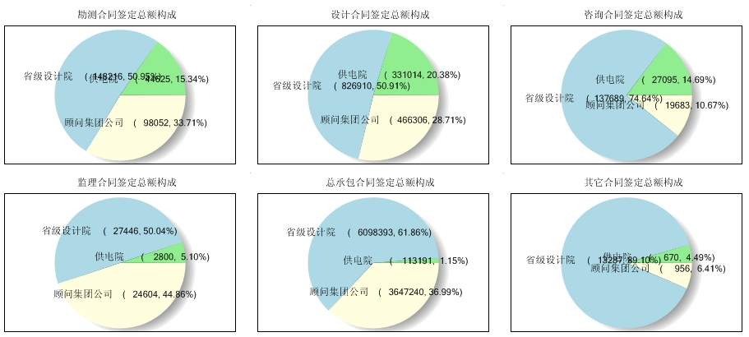

**2.2境外新签合同额分析**

2015年，新签订境外合同总额为280.1亿元，占新签合同总额的23.3%，较去年同期大幅增长9%，海外业务保持继续增长态势。其中：顾问集团115.6亿元，占41%，较去年同比增长27%；省级设计院14.5亿元，占59%，较去年同比减少1%。在业务类型构成中总承包业务具有绝对优势，占境外合同额的95%，同比增加10%；勘测设计咨询业务较去年同比减低22.9个百分点，占境外合同额5%。

**境外合同额构成分析（单位：万元）**

|  |  |  |  |  |  |  |  |  |  |  |  |  |  |  |  |  |
| --- | --- | --- | --- | --- | --- | --- | --- | --- | --- | --- | --- | --- | --- | --- | --- | --- |
| **序号** | **单位名称** | **境外合同额** | | | **勘测境外合同额** | | | | **设计境外合同额** | | | | **咨询境外合同额** | | | |
| **境外合同额** | **构成** | **同比** | **境外合同额** | **构成** | **占境外合同额%** | **同比** | **境外合同额** | **构成** | **占境外合同额%** | **同比** | **境外合同额** | **构成** | **占境外合同额%** | **同比** |
| 1 | 总计 | 2801179 | 100% | 109% | 10338 | 100% | 0.4% | 48% | 125516 | 100% | 4% | 90% | 5434 | 100% | 0.19% | 374% |
| 2 | 顾问集团 | 1156305 | 41% | 127% | 5760 | 56% | 0.5% | 32% | 83597 | 67% | 7% | 97% | 248 | 5% | 0.02% |  |
| 3 | 省级设计院 | 1644874 | 59% | 99% | 4578 | 44% | 0.3% | 139% | 41919 | 33% | 3% | 79% | 5186 | 95% | 0.32% | 357% |
| 4 | 供电及其它设计院 |  | 0% |  |  | 0% |  |  |  | 0% |  |  |  | 0% |  |  |

|  |  |  |  |  |  |  |  |  |  |  |  |  |  |
| --- | --- | --- | --- | --- | --- | --- | --- | --- | --- | --- | --- | --- | --- |
| **序号** | **单位名称** | **监理境外合同额** | | | | **总承包境外合同额** | | | | **其它境外合同额** | | | |
| **境外合同额** | **构成** | **占境外合同额%** | **同比** | **境外合同额** | **构成** | **占境外合同额%** | **同比** | **境外合同额** | **构成** | **占境外合同额%** | **同比** |
| 1 | 总计 | 6615 | 100% | 0.24% | 204% | 2652524 | 100% | 95% | 110% | 753 | 100% | 0.0% |  |
| 2 | 顾问集团 | 6615 | 100% | 0.57% | 204% | 1060085 | 40% | 92% | 132% |  |  | 0.0% |  |
| 3 | 省级设计院 |  | 0% | 0.00% |  | 1592439 | 60% | 97% | 99% | 753 | 100% | 0.0% |  |
| 4 | 供电及其它设计院 |  | 0% |  |  |  | 0% |  |  |  |  |  |  |

**各类业务境外合同额按单位隶属级别构成饼图**

### 完成产值情况分析

2015年，完成产值总额为245.29亿元,同比减少2%。其中：顾问集团72.21亿元，减少9%，占29%；省属设计院138.57亿元，增长3%，占56%；供电及其他设计院34.52亿元，减少5%，占14%。勘测设计及咨询服务业务占89.2%，总承包管理占8%（总承包产值按总承包合同中所计列的项目管理费统计）。

**2015年完成产值情况分析（单位：万元）**

|  |  |  |  |  |  |  |  |  |  |  |  |  |  |  |  |  |
| --- | --- | --- | --- | --- | --- | --- | --- | --- | --- | --- | --- | --- | --- | --- | --- | --- |
| **序号** | **单位名称** | **完成总产值** | | | **勘测产值** | | | | **设计产值** | | | | **咨询产值** | | | |
| **产值** | **构成** | **同比** | **产值** | **构成** | **占总产值%** | **同比** | **产值** | **构成** | **占总产值%** | **同比** | **产值** | **构成** | **占总产值%** | **同比** |
| 1 | 总计 | 2452945 | 100% | 98% | 314039 | 100% | 13% | 100% | 1612232 | 100% | 66% | 97% | 262531 | 100% | 11% | 93% |
| 2 | 顾问集团 | 722050 | 29% | 91% | 104535 | 33% | 14% | 95% | 430499 | 27% | 60% | 91% | 75599 | 29% | 10% | 78% |
| 3 | 省属设计院 | 1385693 | 56% | 103% | 185180 | 59% | 13% | 107% | 886843 | 55% | 64% | 101% | 163341 | 62% | 12% | 101% |
| 4 | 供电及其它设计院 | 345202 | 14% | 95% | 24324 | 8% | 7% | 76% | 294890 | 18% | 85% | 97% | 23591 | 9% | 7% | 94% |

|  |  |  |  |  |  |  |  |  |  |  |  |  |  |
| --- | --- | --- | --- | --- | --- | --- | --- | --- | --- | --- | --- | --- | --- |
| **序号** | **单位名称** | **监理产值** | | | | **项目管理产值** | | | | **其它产值** | | | |
| **产值** | **构成** | **占总产值%** | **同比** | **产值** | **构成** | **占总产值%** | **同比** | **产值** | **构成** | **占总产值%** | **同比** |
| 1 | 总计 | 51512 | 100% | 2% | 107% | 202211 | 100% | 8% | 106% | 10421 | 100% | 0% | 106% |
| 2 | 顾问集团 | 1997 | 4% | 0% | 10% | 90224 | 45% | 12% | 101% | 1223 | 12% | 0% | 148% |
| 3 | 省属设计院 | 29144 | 57% | 2% | 112% | 111987 | 55% | 8% | 110% | 9198 | 88% | 1% | 103% |
| 4 | 供电及其它设计院 | 2397 | 5% | 0.7% | 115% |  |  |  |  |  |  |  |  |

**各类业务完成产值按单位隶属级别构成饼图**

### 财务主要指标分析

2015年，实现营业收入总额719.03亿元，同比增长14%。其中境内收入689.41亿元，同比增长15%，占营业收入总额的95.9%，境外收入29.62亿元，同比减少3%，占营业收入总额的4.1%。其中：顾问集团225.05亿元，同比增长9%，占31%；省级设计院445.23亿元，同比增长19%，占62%；供电及其他设计院48.75亿元，持平，占7%。

2015年，实现利润总额62.47亿元，增长16%。其中：顾问集团17.1亿元，占27%；省级设计院35.12亿元，占56%；供电及其他设计院10.26亿元，占16%。

2015年，实现经济增加值38.65亿元，同比增长3%，其中：顾问集团11.46亿元，占30%；省属设计院27.19亿元，占70%。

2015年，拥有资产总额842.29亿元，同比增长18%。其中：顾问集团264.83亿元，占32%；省属设计院525.0亿元，占62%；供电及其他设计院52.47亿元，占6%。

**2015年主要财务指标分析（单位：万元）**

|  |  |  |  |  |  |  |  |  |  |  |  |  |  |  |  |  |  |  |  |
| --- | --- | --- | --- | --- | --- | --- | --- | --- | --- | --- | --- | --- | --- | --- | --- | --- | --- | --- | --- |
| 序号 | 单位名称 | 营业收入 | | | 境内营业收入 | | | 境外营业收入 | | | 利润 | | | 经济增加值 | | | 资产总额 | | |
| 金额 (万元) | 构成 | 同比 | 金额 (万元) | 构成 | 同比 | 金额 (万元) | 构成 | 同比 | 金额 (万元) | 构成 | 同比 | 金额 (万元) | 构成 | 同比 | 金额 (万元) | 构成 | 同比 |
| 1 | 总计 | 7190261 | 100% | 114% | 6894077 | 100% | 115% | 296184 | 100% | 97% | 624740 | 100% | 116% | 386511 | 100% | 103% | 8422948 | 100% | 118% |
| 2 | 顾问集团公司 | 2250501 | 31% | 109% | 2149666 | 31% | 112% | 100835 | 34% | 70% | 170967 | 27% | 124% | 114581 | 30% | 123% | 2648270 | 31.4% | 117% |
| 3 | 省级设计院 | 4452301 | 62% | 119% | 4256952 | 62% | 119% | 195349 | 66% | 122% | 351153 | 56% | 111% | 271930 | 70% | 97% | 5250004 | 62.3% | 120% |
| 4 | 供电及其它院 | 487459 | 7% | 100% | 487459 | 7% | 100% |  |  |  | 102620 | 16% | 122% |  | 0% |  | 524674 | 6.2% | 100% |

**主要财务指标按隶属分类构成饼图**

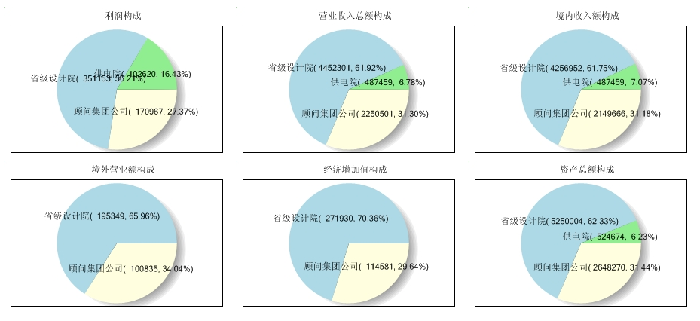

### 工程总承包业务分析

**总承包业务主要指标分析（单位：万元）**

|  |  |  |  |  |  |  |  |  |  |  |  |  |  |  |  |  |  |  |  |  |
| --- | --- | --- | --- | --- | --- | --- | --- | --- | --- | --- | --- | --- | --- | --- | --- | --- | --- | --- | --- | --- |
| **序号** | **单位名称** | **新签合同额** | | | **执行的总包合同额** | | | | **完成总包合同额** | | | | **完成项目管理产值** | | | | **总承包收入** | | | |
| **总包合同额** | **构成** | **同比** | **执行合同额** | **构成** | **与新签合同额对比** | **同比** | **完成合同额** | **构成** | **占执行合同%** | **同比** | **项目管理产值** | **构成** | **占完成合同额%** | **同比** | **总承包收入** | **构成** | **占完成合同额%** | **同比** |
| 1 | 总计 | 9858824 | 100% | 113% | 18962688 | 100% | 192% | 149% | 4591798 | 100% | 24% | 134% | 200607 | 100% | 4.4% | 105% | 4956441 | 100% | 108% | 121% |
| 2 | 顾问集团 | 3647240 | 37% | 116% | 7770336 | 41% | 213% | 124% | 1415781 | 31% | 18% | 104% | 89881 | 45% | 6.3% | 101% | 1564028 | 32% | 110% | 108% |
| 3 | 省级设计院 | 6098393 | 62% | 111% | 11192352 | 59% | 184% | 173% | 3176017 | 69% | 28% | 154% | 110726 | 55% | 3.5% | 110% | 3304756 | 67% | 104% | 130% |
| 4 | 供电及其它设计院 | 113191 | 1% | 102% |  | 0% | 0% |  |  | 0% |  |  |  | 0% |  |  | 87657 | 2% |  | 86% |

2015年，总承包业务新签合同总额985.88亿元，同比增长13%；正在执行的总承包项目合同总额为1896.27亿元，同比增长49%；完成总承包合同总额为459.18亿元，同比增长34%，占正在执行的总承包合同总额的24%，完成总包合同额小于新签合同额，说明总包业务得到了有效补充；完成总承包项目管理总产值20.07亿元，占完成总包合同额的比率为4.4%，说明总承包项目管理费较低；实现总承包收入495.64亿元，同比增长21%，比当年完成总承包合同总额多8%，说明以前年度完成的总承包合同额在本期确认了收入。

### 工程阶段项目设计容量完成情况分析

* 1. **发电工程完成情况分析**

**发电工程初可阶段完成的设计容量构成分析**

**单位：MW**

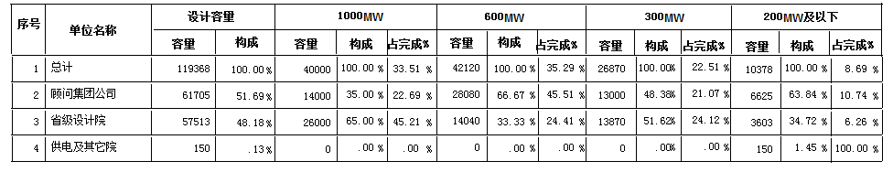

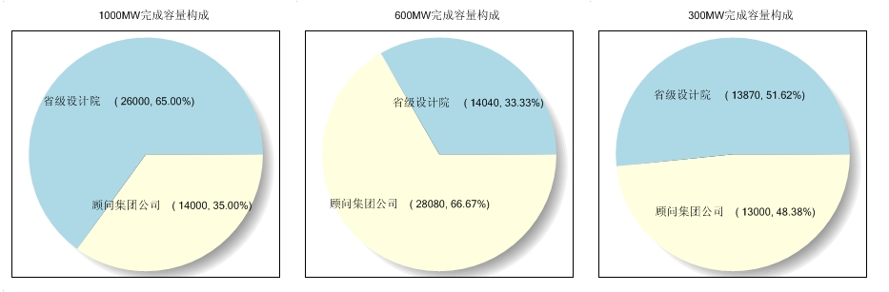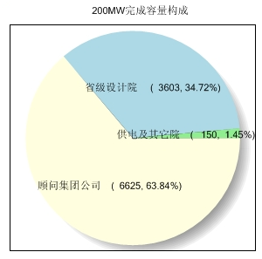

**发电工程可研阶段完成的设计容量构成分析**

**单位：MW**

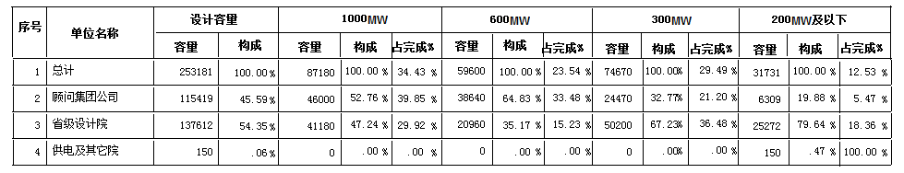

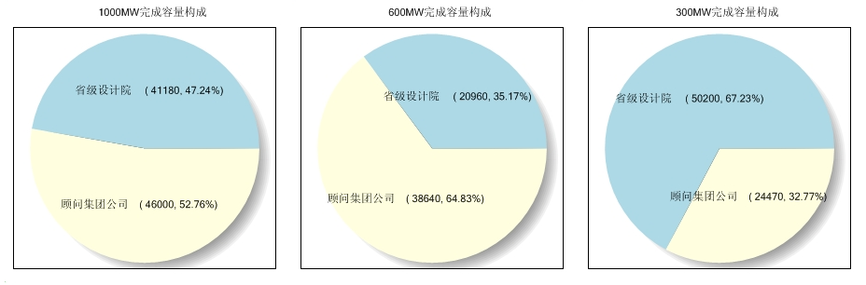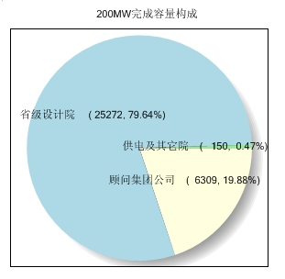

**发电初设阶段完成设计容量构成分析**

**单位：MW**

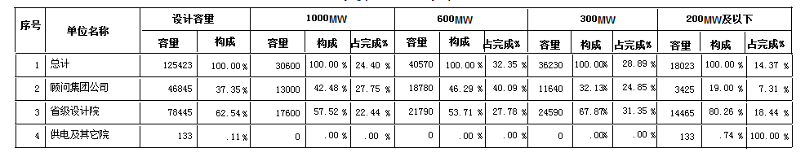

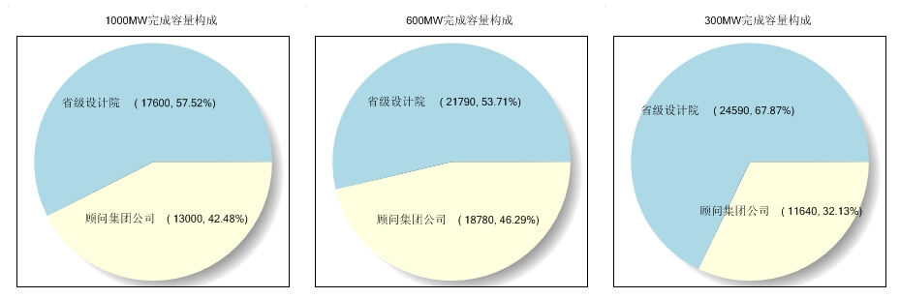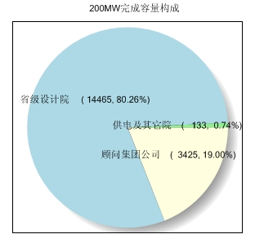

**发电工程施工图阶段完成设计容量构成分析**

**单位：MW**

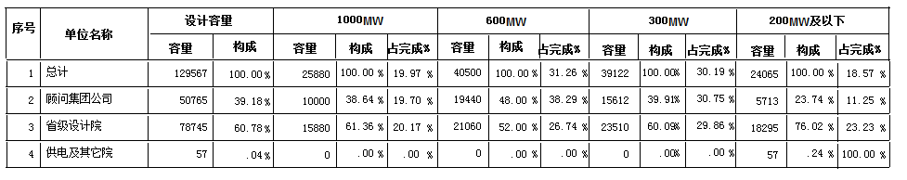

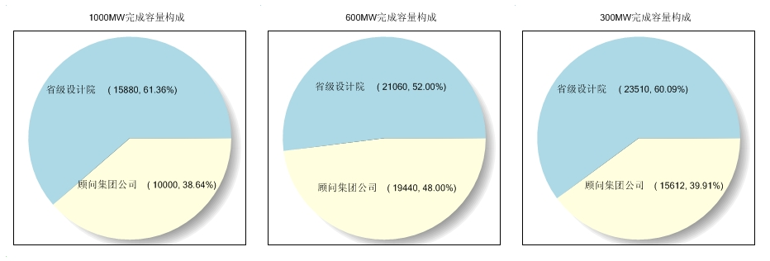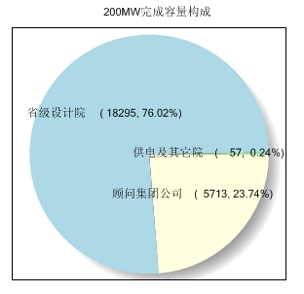

* 1. **变电工程完成情况分析**

**变电工程初设阶段完成设计容量构成分析**

**单位：MVA**

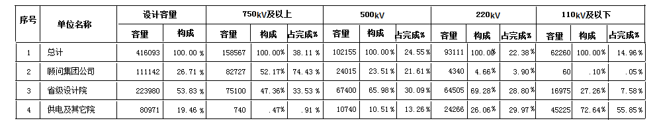

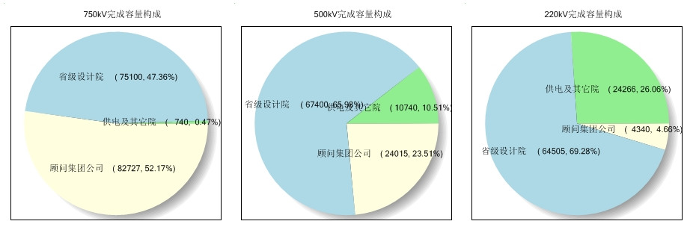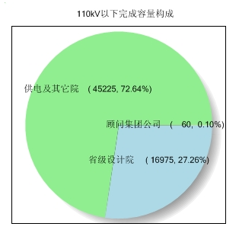

**变电工程施工图阶段完成设计容量构成分析**

**单位：MVA**

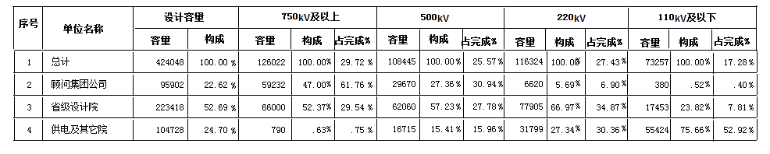

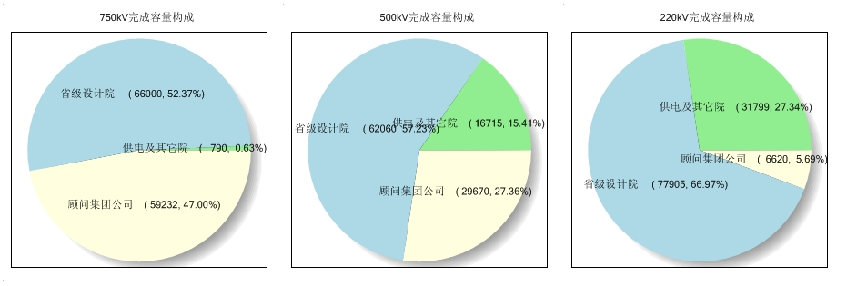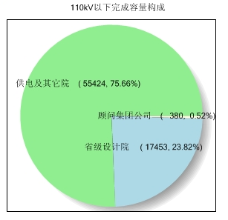

* 1. **送电工程完成情况分析**

**送电工程初设阶段完成设计容量构成分析**

**单位：km**

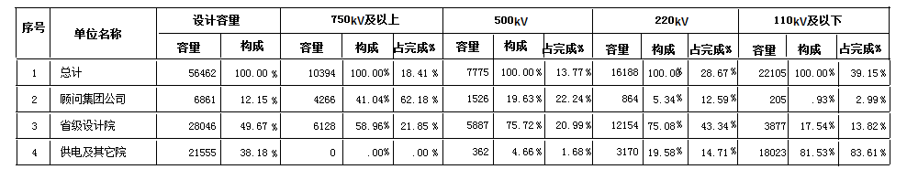

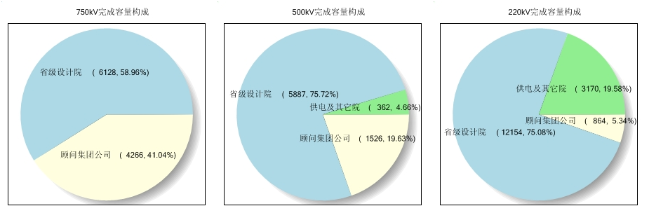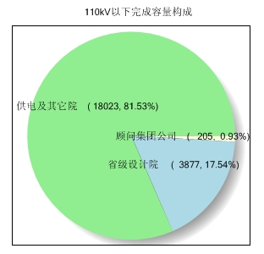

**送电工程施设阶段完成设计容量构成分析**

**单位：km**

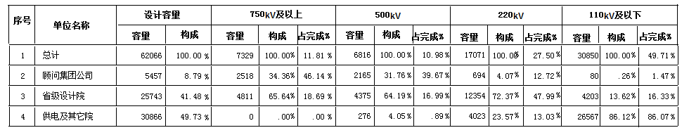

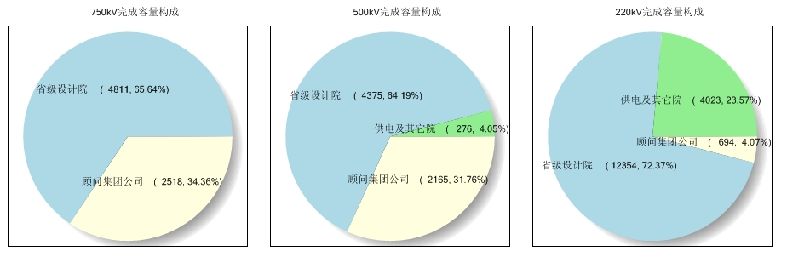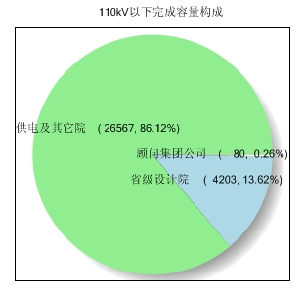

## 按所属集团统计指标分析

以下分析中表述的中能建和中电建的所属单位，仅含两集团公司勘测设计事业部下属设计院。

### 人力资源情况

* 1. **人员情况**

**2015年电力勘察设计人员情况分析**

|  |  |  |  |  |  |  |  |  |  |  |  |  |  |  |  |  |
| --- | --- | --- | --- | --- | --- | --- | --- | --- | --- | --- | --- | --- | --- | --- | --- | --- |
| **序号** | **单位名称** | **年末职工** | | | **专业技术人员** | | | | **生产人员** | | | | **注册执业人员** | | | |
| **人数** | **构成** | **同比** | **人数** | **构成** | **占职工总数%** | **同比** | **人数** | **构成** | **占职工总数%** | **同比** | **人数** | **构成** | **占职工总数%** | **同比** |
| 1 | 总计 | 33509 | 100% | 99% | 27645 | 100% | 83% | 105% | 27270 | 100% | 81% | 102% | 9378 | 100% | 28% | 104% |
| 2 | 中电工程 | 8358 | 25% | 97% | 7280 | 26% | 87% | 99% | 7017 | 26% | 84% | 98% | 2367 | 25% | 28% | 107% |
| 3 | 中能建 | 9224 | 28% | 100% | 8156 | 30% | 88% | 117% | 7426 | 27% | 81% | 103% | 2705 | 29% | 29% | 101% |
| 4 | 中电建 | 5350 | 16% | 107% | 4126 | 15% | 77% | 84% | 4094 | 15% | 77% | 111% | 1987 | 21% | 37% | 114% |
| 5 | 其它 | 10577 | 32% | 95% | 8083 | 29% | 76% | 75% | 8733 | 32% | 83% | 102% | 2319 | 25% | 22% | 98% |

2015年年末职工共33509人，同比减少1%。其中：中电工程8358人，占25%；中能建9224人，占28%；中电建5350人，占16%，其它10577人，占32%。

**专业技术人员**

2015年，年末专业技术人员27645人，同比5%，高于行业职工总数增长率，占行业职工总数的83%。其中：中电工程7280人，占26%；中能建8156人，占30%；中电建4126人，占15%，其它8083人，占29%。

**生产人员分析**

2015年，年末生产人员总数27270人，同比增长2%，高于行业职工总数增长率，占行业职工总数的81%。其中：中电工程7017人，占26%；中能建7426人，占27%；中电建4094人，占15%，其它8733人，占32%。

**注册执业人员**

2015年，年末注册执业人员9378人次，同比增长4%，高于行业职工总数增长率，占职工总数的28%。其中：中电工程2367人次，占25%；中能建2705人次，占29%；中电建1987人次，占21%，其它2319人，占25%。

注册执业人员在集团分类中职工占比平均为28%，其中：中电工程占28%，中能建29%，中电建占37%，其它占22%，中电建占比最高。

注册执业人员较上年同比增长4%，其中：中电工程增长7%，中能建增长1%，中电建增长14%，其它减少2%，中电建增幅最大。

* 1. **专业技术人员职称构成分析**

**2015年专业技术人员职称构成分析**

|  |  |  |  |  |  |  |  |  |  |  |  |  |  |  |  |  |  |  |  |  |
| --- | --- | --- | --- | --- | --- | --- | --- | --- | --- | --- | --- | --- | --- | --- | --- | --- | --- | --- | --- | --- |
| **序号** | **单位名称** | **专业技术人员** | | | **教授级高工** | | | | **高级职称** | | | | **中级职称** | | | | **初级职称** | | | |
| **人数** | **构成** | **同比** | **人数** | **构成** | **占专业技术人员%** | **同比** | **人数** | **构成** | **占专业技术人员%** | **同比** | **人数** | **构成** | **占专业技术人员%** | **同比** | **人数** | **构成** | **占专业技术人员%** | **同比** |
| 1 | 总计 | 27645 | 100% | 105% | 1942 | 100% | 7% | 118% | 10340 | 100% | 37% | 109% | 10372 | 100% | 38% | 102% | 4991 | 100% | 18% | 99% |
| 2 | 中电工程 | 7280 | 26% | 99% | 968 | 50% | 13% | 109% | 3333 | 32% | 46% | 107% | 2120 | 20% | 29% | 93% | 859 | 17% | 12% | 81% |
| 3 | 中能建 | 8156 | 30% | 117% | 365 | 19% | 4% | 143% | 3251 | 31% | 40% | 120% | 2965 | 29% | 36% | 110% | 1575 | 32% | 19% | 122% |
| 4 | 中电建 | 4126 | 15% | 106% | 424 | 22% | 10% | 134% | 1553 | 15% | 38% | 103% | 1523 | 15% | 37% | 102% | 626 | 13% | 15% | 110% |
| 5 | 其它 | 8083 | 29% | 99% | 185 | 10% | 2% | 98% | 2203 | 21% | 27% | 101% | 3764 | 36% | 47% | 103% | 1931 | 39% | 24% | 92% |

2015年，专业技术人员共27645人，同比增长5%。

其中：教授级高工1942人，较去年同比增长18%，占技术人员比率7%，其中：中电工程占13%、中能建占4%、中电建10%、其它2%，中电工程占比最高；

高级职称10340人，较去年同比增长9%，占技术人员比率为37%，其中：中电工程占46%、中能建占40%、中电建38%、其它27%，中电工程占比最高；

中级职称10372人，较去年同比增长2%，占技术人员比率为38%，其中：中电工程占29%、中能建占36%、中电建37%、其它47%，其它占比最高；

初级职称4991人，较去年略有减少，占技术人员比率为18%，其中：中电工程占12%、中能建占19%、中电建15%、其它24%，其它占比最高。

总体表现为：中电工程所拥有的教高及高级职称技术人员所占比重均最高，高级技术人才具有绝对优势。

* 1. **注册执业人员构成分析**

**2015年电力勘察设计注册执业人员情况分析**

|  |  |  |  |  |  |  |  |  |  |  |  |  |  |  |  |  |
| --- | --- | --- | --- | --- | --- | --- | --- | --- | --- | --- | --- | --- | --- | --- | --- | --- |
| **序号** | **单位名称** | **注册执业人员** | | | **注册建筑** | | | | **注册结构** | | | | **注册咨询** | | | |
| **人数** | **构成** | **同比** | **人数** | **构成** | **占注册执业人员%** | **同比** | **人数** | **构成** | **占注册执业人员%** | **同比** | **人数** | **构成** | **占注册执业人员%** | **同比** |
| 1 | 总计 | 9378 | 100% | 104% | 353 | 100% | 4% | 96% | 973 | 100% | 10% | 104% | 1800 | 100% | 19% | 104% |
| 2 | 中电工程 | 2367 | 25% | 107% | 78 | 22% | 3% | 105% | 261 | 27% | 11% | 108% | 327 | 18% | 14% | 106% |
| 3 | 中能建 | 2705 | 29% | 101% | 91 | 26% | 3% | 91% | 263 | 27% | 10% | 102% | 543 | 30% | 20% | 114% |
| 4 | 中电建 | 1987 | 21% | 114% | 58 | 16% | 3% | 97% | 166 | 17% | 8% | 116% | 347 | 19% | 17% | 105% |
| 5 | 其它 | 2319 | 25% | 98% | 126 | 36% | 5% | 95% | 283 | 29% | 12% | 97% | 583 | 32% | 25% | 96% |

|  |  |  |  |  |  |  |  |  |  |  |  |  |  |  |  |  |  |
| --- | --- | --- | --- | --- | --- | --- | --- | --- | --- | --- | --- | --- | --- | --- | --- | --- | --- |
| **序号** | **单位名称** | **注册岩土** | | | | **注册电气** | | | | **注册其它** | | | | **其它注册** | | | |
| **人数** | **构成** | **占注册执业人员%** | **同比** | **人数** | **构成** | **占注册执业人员%** | **同比** | **人数** | **构成** | **占注册执业人员%** | **同比** | **人数** | **构成** | **占注册执业人员%** | **同比** |
| 1 | 总计 | 350 | 100% | 4% | 110% | 1611 | 100% | 17% | 118% | 3725 | 100% | 40% | 99% | 566 | 100% | 6% | 110% |
| 2 | 中电工程 | 88 | 25% | 4% | 105% | 357 | 22% | 15% | 108% | 1156 | 31% | 49% | 110% | 100 | 18% | 4% | 86% |
| 3 | 中能建 | 127 | 36% | 5% | 117% | 405 | 25% | 15% | 125% | 998 | 27% | 37% | 81% | 278 | 49% | 10% | 144% |
| 4 | 中电建 | 86 | 25% | 4% | 106% | 330 | 20% | 17% | 129% | 825 | 22% | 42% | 114% | 175 | 31% | 9% | 119% |
| 5 | 其它 | 49 | 14% | 2% | 109% | 519 | 32% | 22% | 115% | 746 | 20% | 32% | 97% | 13 | 2% | 1% | 22% |

2015年，注册执业人员共9378人次，同比增长4%。

其中：注册建筑师353人，较去年同比减少4%，占注册人员比率4%，其中：中电工程占3%、中能建占3%、中电建3%、其它5%，其它占比最高；

注册结构973人，较去年同比增长4%，占注册人员比率10%，其中：中电工程占11%、中能建占10%、中电建8%、其它12%，其它占比最高；

注册咨询1800人，较去年同比增长4%，占注册人员比率19%，其中：中电工程占14%、中能建占20%、中电建17%、其它25%，其它占比最高；

注册岩土350人，较去年同比增长10%，占注册人员比率4%，其中：中电工程占4%、中能建占5%、中电建4%、其它2%，占比相对均衡；

注册电气1611人，较去年同比增长18%，占注册人员比率17%，其中：中电工程占15%、中能建占15%、中电建17%、其它22%，其它占比最高。

各类注册人员较上年有增有减，注册电气师和注册岩土师增幅较大，基于国家对设计院在资质上的硬性要求，由于其它设计院单位数量较多，故其它设计院各类注册人员占比相对较高。

### 签订合同情况分析

**2.1新签合同总额分析**

2015年，新签订合同总额为1202.82亿元，同比增长8%。其中：中电工程425.68亿元，占35.4%；中能建296.22亿元，占24.6%；中电建239.84亿元，占24.6%，其它241.07亿元，占20%。勘测设计及咨询服务传统业务占17.5%,比去年同期增长2%，总承包业务占78.1%，较去年同期减少8.2%；总承包业务占82%，较去年同期增长13%。

**2015年度新签合同额构成分析（单位：万元）**

|  |  |  |  |  |  |  |  |  |  |  |  |  |  |  |  |  |
| --- | --- | --- | --- | --- | --- | --- | --- | --- | --- | --- | --- | --- | --- | --- | --- | --- |
| **序号** | **单位名称** | **合同总额** | | | **勘测合同总额** | | | | **设计合同总额** | | | | **咨询合同总额** | | | |
| **合同总额** | **构成** | **同比** | **合同**  **总额** | **构成** | **占合同总额%** | **同比** | **合同**  **总额** | **构成** | **占合同总额%** | **同比** | **合同**  **总额** | **构成** | **占合同总额%** | **同比** |
| 1 | 总计 | 12028175 | 100% | 108% | 290893 | 100% | 2.4% | 96.2% | 1624230 | 100% | 13.5% | 91.5% | 184467 | 100% | 1.5% | 88.6% |
| 2 | 中电工程 | 4256841 | 35.4% | 111% | 98052 | 33.7% | 2.3% | 99.9% | 466306 | 28.7% | 11.0% | 86.0% | 19683 | 10.7% | 0.5% | 56.7% |
| 3 | 中能建 | 2962216 | 24.6% | 89% | 54501 | 18.7% | 1.8% | 90.9% | 409246 | 25.2% | 13.8% | 97.8% | 87683 | 47.5% | 3.0% | 95.9% |
| 4 | 中电建 | 2398434 | 19.9% | 123% | 52865 | 18.2% | 2.2% | 83.3% | 209782 | 12.9% | 8.7% | 84.4% | 32678 | 17.7% | 1.4% | 103.9% |
| 5 | 其它 | 2410684 | 20.0% | 117% | 85474 | 29.4% | 3.5% | 105.6% | 538895 | 33.2% | 22.4% | 95.2% | 44422 | 24.1% | 1.8% | 87.9% |

|  |  |  |  |  |  |  |  |  |  |  |  |  |  |
| --- | --- | --- | --- | --- | --- | --- | --- | --- | --- | --- | --- | --- | --- |
| **序号** | **单位名称** | **监理合同总额** | | | | **总承包合同总额** | | | | **其它合同总额** | | | |
| **合同总额** | **构成** | **占合同总额%** | **同比** | **合同总额** | **构成** | **占合同总额%** | **同比** | **合同总额** | **构成** | **占合同总额%** | **同比** |
| 1 | 总计 | 54849 | 100% | 0.5% | 99.3% | 9858824 | 100% | 82.0% | 113.0% | 14913 | 100% | 0.1% | 14.9% |
| 2 | 中电工程 | 24604 | 44.9% | 0.6% | 93.8% | 3647240 | 37.0% | 85.7% | 116.3% | 956 | 6.4% | 0.0% | 203.0% |
| 3 | 中能建 | 17044 | 31.1% | 0.6% | 101.7% | 2390942 | 24.3% | 80.7% | 87.4% | 2799 | 18.8% | 0.1% | 96.6% |
| 4 | 中电建 | 6933 | 12.6% | 0.3% | 68.6% | 2095393 | 21.3% | 87.4% | 137.9% | 783 | 5.3% | 0.0% | 1.0% |
| 5 | 其它 | 6268 | 11.4% | 0.3% | 298.5% | 1725249 | 17.5% | 71.6% | 128.9% | 10375 | 69.6% | 0.4% | 61.8% |

**各类业务新签合同额按集团分类构成分析**

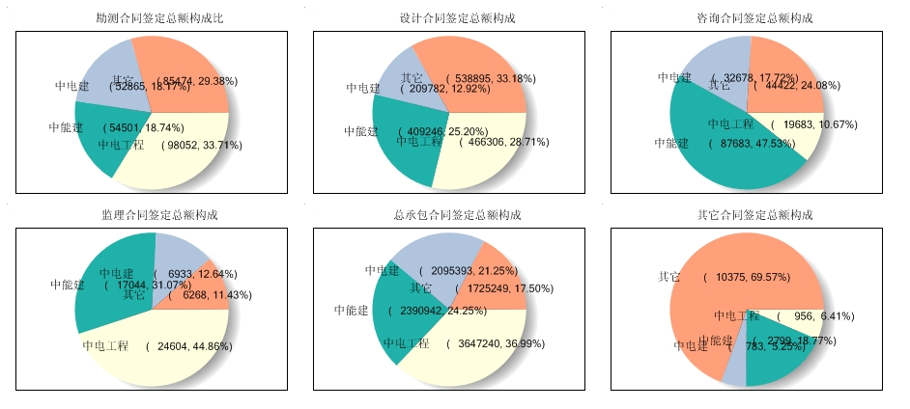

**2.2境外新签合同额分析**

2015年，新签订境外合同总额为280.1亿元，占新签合同总额的23.3%，较去年同期大幅增长9%，海外业务保持继续增长态势。其中：中电工程115.6亿元，占41%，较去年同比增长27%；中能建54.39亿元，占19%，较去年同比减少34%；中电建97.99亿元，占35%，较去年同期增长125%；其它12.11亿元，占4%，较去年同期减少71%。在业务类型构成中总承包业务具有绝对优势，占境外合同额的94.7%，同比增加10%；勘测设计咨询业务较去年同比减低22.9个百分点，占境外合同额5%。

**境外合同额构成分析（单位：万元）**

|  |  |  |  |  |  |  |  |  |  |  |  |  |  |  |  |  |
| --- | --- | --- | --- | --- | --- | --- | --- | --- | --- | --- | --- | --- | --- | --- | --- | --- |
| **序号** | **单位名称** | **境外合同额** | | | **勘测境外合同额** | | | | **设计境外合同额** | | | | **咨询境外合同额** | | | |
| **境外合同额** | **构成** | **同比** | **境外合同额** | **构成** | **占境外合同额%** | **同比** | **境外合同额** | **构成** | **占境外合同额%** | **同比** | **境外合同额** | **构成** | **占境外合同额%** | **同比** |
| 1 | 总计 | 2801179 | 100% | 109% | 10338 | 100% | 0% | 48% | 125516 | 100% | 4% | 90% | 5434 | 100% | 0.19% | 374% |
| 2 | 中电工程 | 1156305 | 41% | 127% | 5760 | 56% | 0% | 32% | 83597 | 67% | 7% | 97% | 248 | 5% | 0.02% |  |
| 3 | 中能建 | 543936 | 19% | 66% | 288 | 3% | 0% | 48% | 5752 | 5% | 1% | 19% | 1460 | 27% | 0.27% | 336% |
| 4 | 中电建 | 979865 | 35% | 225% | 473 | 5% | 0% | 26% | 7185 | 6% | 1% | 59% | 2851 | 52% | 0.29% | 287% |
| 5 | 其它 | 121073 | 4% | 29% | 3817 | 37% | 3% | 451% | 28982 | 23% | 24% | 259% | 875 | 16% | 0.72% | 3500% |

|  |  |  |  |  |  |  |  |  |  |  |  |  |  |
| --- | --- | --- | --- | --- | --- | --- | --- | --- | --- | --- | --- | --- | --- |
| **序号** | **单位名称** | **监理境外合同额** | | | | **总承包境外合同额** | | | | **其它境外合同额** | | | |
| **境外合同额** | **构成** | **占境外合同额%** | **同比** | **境外合同额** | **构成** | **占境外合同额%** | **同比** | **境外合同额** | **构成** | **占境外合同额%** | **同比** |
| 1 | 总计 | 6615 | 100% | 0.24% | 204% | 2652524 | 100% | 94.7% | 110% | 753 | 100% | 0.03% |  |
| 2 | 中电工程 | 6615 | 100% | 0.57% | 204% | 1060085 | 40% | 92% | 132% |  | 0% | 0.00% |  |
| 3 | 中能建 |  | 0% | 0.00% |  | 536436 | 20% | 99% | 68% |  | 0% | 0.00% |  |
| 4 | 中电建 |  | 0% | 0.00% |  | 968604 | 37% | 99% | 230% |  | 0% | 0.00% |  |
| 5 | 其它 | 0 | 0% | 0.00% |  | 87400 | 3% | 72% | 22% | 753 | 100% | 0.62% |  |

**各类业务境外合同额按所属集团构成饼图**

### 完成产值情况分析

2015年，完成产值总额为245.29亿元,同比减少2%。其中：中电工程72.21亿元，减少9%，占29%；中能建70.88亿元，增长3%，占29%；中电建36.55亿元，增长6%，占15%；其它65.65亿元，减少3%，占27%。勘测设计咨询传统业务占89.2%，总承包管理占8%（总承包产值按总承包合同中所计列的项目管理费统计）。

**2015年完成产值按所属集团情况分析（单位：万元）**

|  |  |  |  |  |  |  |  |  |  |  |  |  |  |  |  |  |
| --- | --- | --- | --- | --- | --- | --- | --- | --- | --- | --- | --- | --- | --- | --- | --- | --- |
| **序号** | **单位名称** | **完成总产值** | | | **勘测产值** | | | | **设计产值** | | | | **咨询产值** | | | |
| **产值** | **构成** | **同比** | **产值** | **构成** | **占总产值%** | **同比** | **产值** | **构成** | **占总产值%** | **同比** | **产值** | **构成** | **占总产值%** | **同比** |
| 1 | 总计 | 2452945 | 100% | 98% | 314039 | 100% | 13% | 100% | 1612232 | 100% | 66% | 97% | 262531 | 100% | 11% | 93% |
| 2 | 中电工程 | 722050 | 29% | 91% | 104535 | 33% | 14% | 95% | 430499 | 27% | 60% | 91% | 75599 | 29% | 10% | 78% |
| 3 | 中能建 | 708836 | 29% | 103% | 90039 | 29% | 13% | 107% | 443305 | 27% | 63% | 98% | 99318 | 38% | 14% | 105% |
| 4 | 中电建 | 365549 | 15% | 106% | 55391 | 18% | 15% | 113% | 228626 | 14% | 63% | 102% | 40250 | 15% | 11% | 101% |
| 5 | 其它 | 656510 | 27% | 97% | 64074 | 20% | 10% | 90% | 509802 | 32% | 78% | 101% | 47364 | 18% | 7% | 91% |

|  |  |  |  |  |  |  |  |  |  |  |  |  |  |
| --- | --- | --- | --- | --- | --- | --- | --- | --- | --- | --- | --- | --- | --- |
| **序号** | **单位名称** | **监理产值** | | | | **项目管理产值** | | | | **其它产值** | | | |
| **产值** | **构成** | **占总产值%** | **同比** | **产值** | **构成** | **占总产值%** | **同比** | **产值** | **构成** | **占总产值%** | **同比** |
| 1 | 总计 | 51512 | 100% | 2% | 107% | 202211 | 100% | 8% | 106% | 10421 | 100% | 0% | 106% |
| 2 | 中电工程 | 19970 | 39% | 3% | 99% | 90224 | 45% | 12% | 101% | 1223 | 12% | 0% | 148% |
| 3 | 中能建 | 12559 | 24% | 2% | 114% | 57088 | 28% | 8% | 125% | 6528 | 63% | 1% | 189% |
| 4 | 中电建 | 14959 | 29% | 4% | 100% | 26274 | 13% | 7% | 154% | 48 | 0% | 0% | 4% |
| 5 | 其它 | 4024 | 8% | 1% | 193% | 28625 | 14% | 4% | 73% | 2621 | 25% | 0% | 59% |

**2015年各类业务完成产值按所属集团构成饼图**

### 财务主要指标分析

2015年，实现营业收入总额719.03亿元，同比增长14%。其中境内收入689.41亿元，同比增长15%，占营业收入总额的95.9%；境外收入29.62亿元，同比减少3%，占营业收入总额的4.1%。其中：中电工程225.06亿元，占31%；中能建199.45亿元，占28%；中电建121.13亿元，占17%；其它173.4亿元，占24%。2015年中电建实现营业收入总额增幅最大，较去年同期增长了31%。

2015年，实现利润总额62.47亿元，同比增长16%。其中：中电工程17.1亿元，占27%；中能建11.71亿元，占19%；中电建11.08亿元，占18%；其它22.59亿元，占36%。2015年中电工程和其他实现利润总额增幅较大，较去年同期增长了24%。

2015年，实现经济增加值38.65亿元，同比增长3%。其中：中电工程11.46亿元，占30%；中能建9.39亿元，占24%；中电建9.12亿元，占24%；其它8.68亿元，占22%。2015年中电工程经济增加值较去年同期增幅最大，增长23%。

2015年，拥有资产总额842.29亿元，同比增长18%。其中：中电工程264.83亿元，占31%；中能建219.65亿元，占26%；中电建134.99亿元，占16%；其它222.83亿元，占26%。2015年中电建资产总额增幅最大，较去年同期增长了36%。

**2015年主要财务指标分析（单位：万元）**

| 序号 | 单位名称 | 营业收入 | | | 境内营业收入 | | | 境外营业收入 | | | 利润总额 | | | 经济增加值 | | | 资产总额 | | |
| --- | --- | --- | --- | --- | --- | --- | --- | --- | --- | --- | --- | --- | --- | --- | --- | --- | --- | --- | --- |
| 金额 (万元) | 构成 | 同比 | 金额 (万元) | 构成 | 同比 | 金额 (万元) | 构成 | 同比 | 金额 (万元) | 构成 | 同比 | 金额 (万元) | 构成 | 同比 | 金额 (万元) | 构成 | 同比 |
| 1 | 总计 | 7190261 | 100% | 114% | 6894077 | 100% | 115% | 296184 | 100% | 97% | 624740 | 100% | 116% | 386511 | 100% | 103% | 8422948 | 100% | 118% |
| 2 | 中电工程 | 2250501 | 31% | 109% | 2149666 | 31% | 112% | 100835 | 34% | 70% | 170967 | 27% | 124% | 114581 | 30% | 123% | 2648270 | 31% | 117% |
| 3 | 中能建 | 1994467 | 28% | 117% | 1871735 | 27% | 117% | 122732 | 41% | 124% | 117070 | 19% | 104% | 93881 | 24% | 106% | 2196502 | 26% | 129% |
| 4 | 中电建 | 1211288 | 17% | 131% | 1168963 | 17% | 132% | 42325 | 14% | 104% | 110823 | 18% | 104% | 91224 | 24% | 103% | 1349864 | 16% | 136% |
| 5 | 其它 | 1734006 | 24% | 108% | 1703713 | 25% | 108% | 30292 | 10% | 147% | 225880 | 36% | 124% | 86825 | 22% | 83% | 2228312 | 26% | 102% |

**主要财务指标按隶属分类构成饼图**

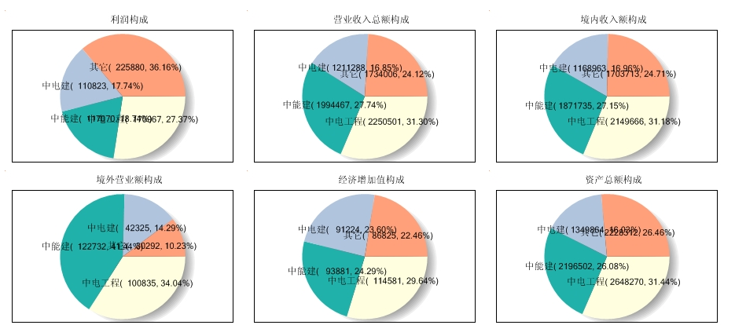

### 工程总承包业务分析

**总承包业务主要指标分析（单位：万元）**

|  |  |  |  |  |  |  |  |  |  |  |  |  |  |  |  |  |  |  |  |
| --- | --- | --- | --- | --- | --- | --- | --- | --- | --- | --- | --- | --- | --- | --- | --- | --- | --- | --- | --- |
| **单位名称** | **新签合同额** | | | **执行的总包合同额** | | | | **完成总包合同额** | | | | **完成项目管理产值** | | | | **总承包收入** | | | |
| **总包合同额** | **构成** | **同比** | **执行合同额** | **构成** | **与新签合同额对比** | **同比** | **完成合同额** | **构成** | **占执行合同%** | **同比** | **项目管理产值** | **构成** | **占完成合同额%** | **同比** | **总承包收入** | **构成** | **占完成合同额%** | **同比** |
| 总计 | 9858824 | 100% | 113% | 18962688 | 100% | 192% | 149% | 4591798 | 100% | 24% | 134% | 200607 | 100% | 4.4% | 105% | 4956441 | 100% | 107.9% | 121% |
| 中电工程 | 3647240 | 37% | 116% | 7770336 | 41% | 213% | 124% | 1415781 | 31% | 18% | 104% | 89881 | 45% | 6.3% | 101% | 1564028 | 32% | 110.5% | 108% |
| 中能建 | 2390942 | 24% | 87% | 5837853 | 31% | 244% | 319% | 1536139 | 33% | 26% | 183% | 56187 | 28% | 3.7% | 124% | 1416008 | 29% | 92.2% | 126% |
| 中电建 | 2095393 | 21% | 138% | 2115958 | 11% | 101% | 191% | 712549 | 16% | 34% | 310% | 26274 | 13% | 3.7% | 154% | 893376 | 18% | 125.4% | 147% |
| 其它 | 1725249 | 17% | 129% | 3238541 | 17% | 188% | 92% | 927329 | 20% | 29% | 93% | 28265 | 14% | 3.0% | 74% | 1083030 | 22% | 116.8% | 118% |

2015年，总承包业务新签合同总额985.88亿元，同比增长13%，中电建增幅最大，较去年同期增长了38%；正在执行的总承包项目合同总额为1896.27亿元，同比增长49%，中能建增幅最大，增长144%；完成总承包合同总额为459.18亿元，同比增长34%，占正在执行的总承包合同总额的24%，完成总包合同额小于新签合同额，说明总包业务得到了有效补充；完成总承包项目管理总产值20.07亿元，占完成总包合同额的比率为4.4%，说明总承包项目管理费较低；实现总承包收入495.64亿元，同比增长21%，比当年完成总承包合同总额多8%，说明以前年度完成的总承包合同额在本期确认了收入。

### 工程阶段项目设计容量完成情况分析

* 1. **发电工程完成情况分析**

**发电工程初可阶段完成的设计容量构成分析**

**单位：MW**

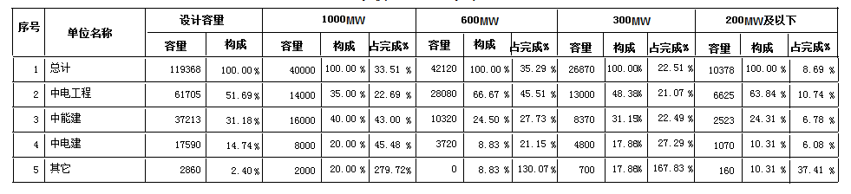

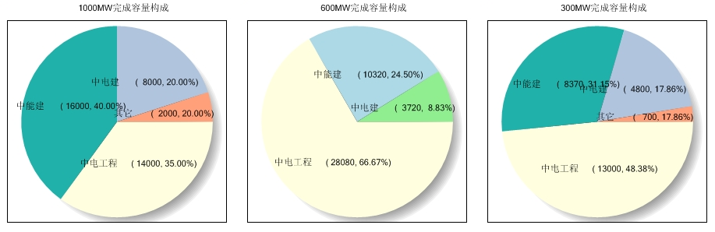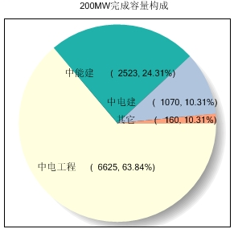

**发电工程可研阶段完成的设计容量构成分析**

**单位：MW**

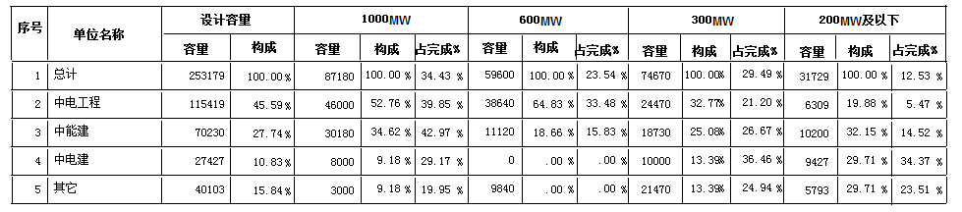

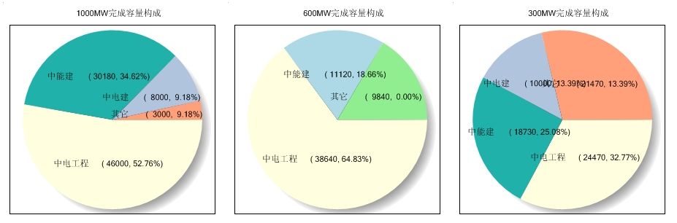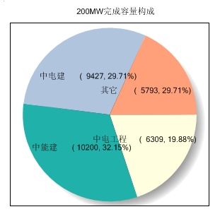

**发电初设阶段完成设计容量构成分析**

**单位：MW**

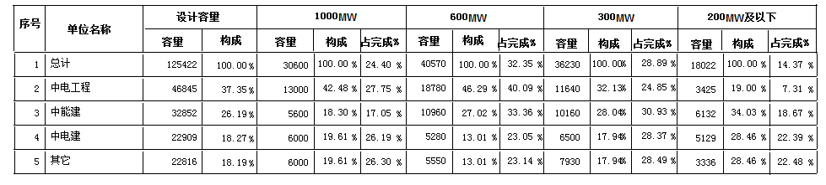

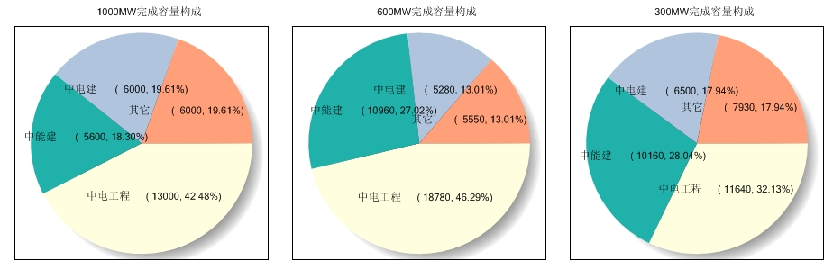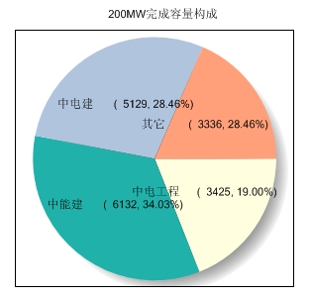

**发电工程施工图阶段完成设计容量构成分析**

**单位：MW**

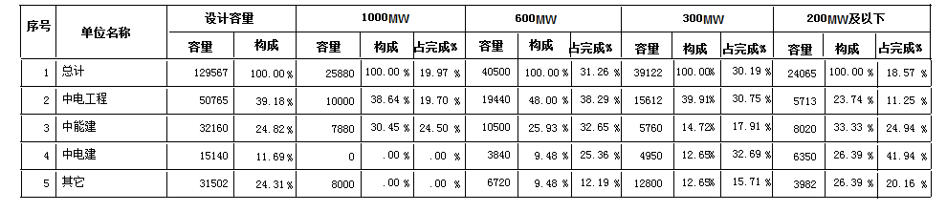

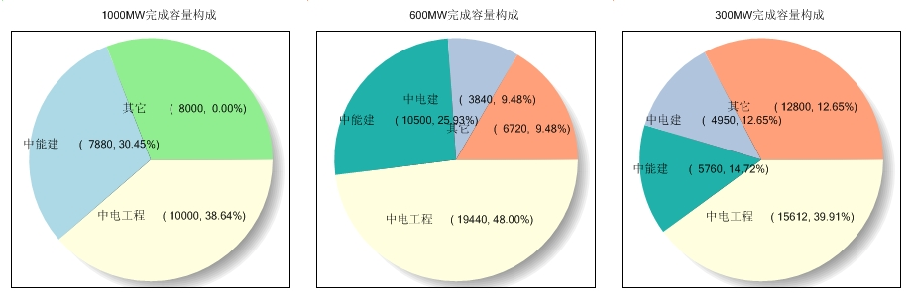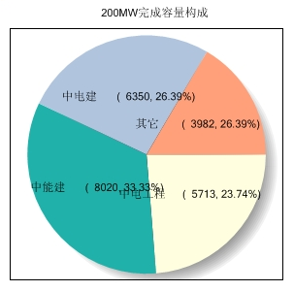

* 1. **变电工程完成情况分析**

**变电工程初设阶段完成设计容量构成分析**

**单位：MVA**

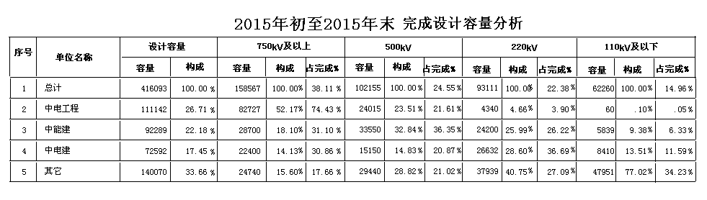

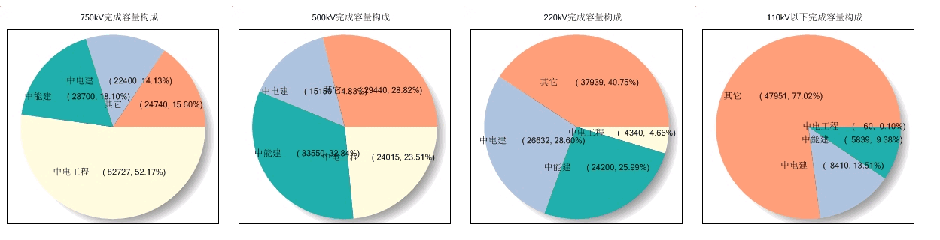

**变电工程施工图阶段完成设计容量构成分析**

**单位：MVA**

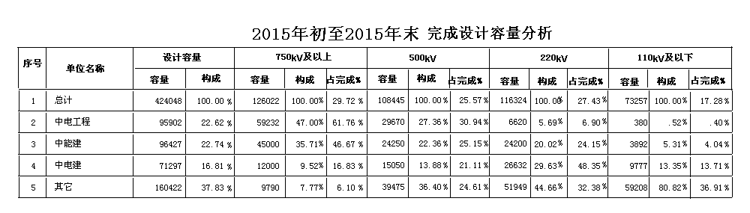

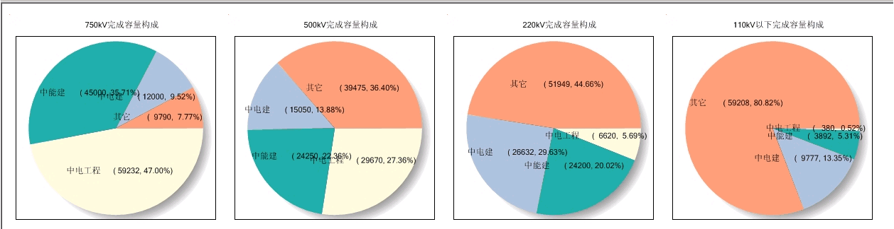

* 1. **送电工程完成情况分析**

**送电工程初设阶段完成设计容量构成分析**

**单位：km**

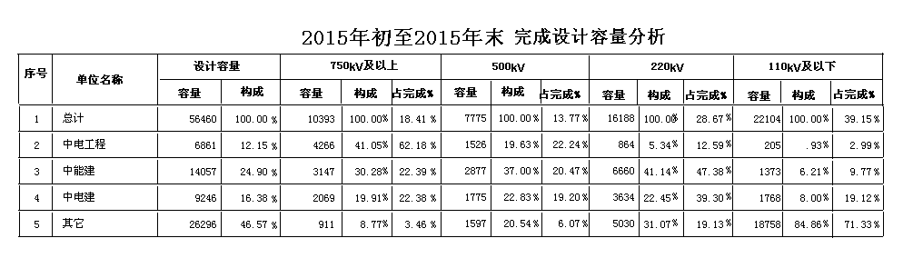

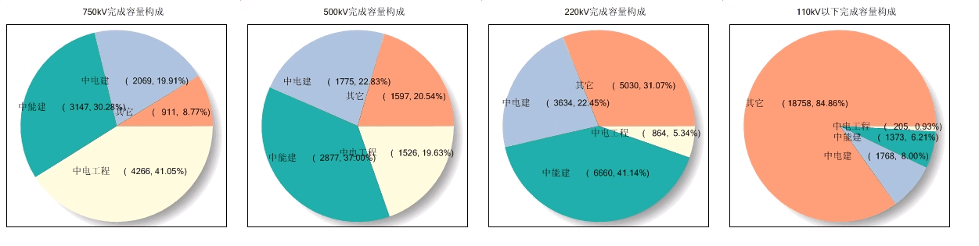

**送电工程施设阶段完成设计容量构成分析**

**单位：km**

